PENERAPAN COMPUTER VISION UNTUK SORTASI MUTU BAWANG MERAH (ALLIUM ASCALONICUM L.) BERDASARKAN SNI 3159:2013 MENGGUNAKAN EKSTRAKSI FITUR GLCM DAN ALGORITMA CNN

SKRIPSI
Diajukan untuk memenuhi salah satu syarat kelulusan Program Sarjana

JUAN EUAGGELION SERAN
NIM: 15220572

Program Studi Informatika
Fakultas Teknik dan Informatika
Universitas Bina Sarana Informatika Jakarta
2026

LEMBAR PERSEMBAHAN

"Jika ada orang yang menyangka, bahwa ia mempunyai sesuatu 'pengetahuan', maka ia belum juga mencapai pengetahuan, sebagaimana yang harus dicapainya." — (1 Korintus 8:2)

Karya ilmiah sederhana ini saya persembahkan dengan segenap rasa cinta, hormat, dan terima kasih yang mendalam kepada:
1. Kedua orang tua tercinta yang tiada hentinya memanjatkan doa, memberikan dukungan moral, bimbingan spiritual, serta pengorbanan materiil demi kelancaran studi penulis.
2. Segenap keluarga besar yang senantiasa memberikan keceriaan, dorongan semangat, dan motivasi di kala jenuh melanda dalam proses penelitian.
3. Dosen Pembimbing I Universitas Bina Sarana Informatika yang telah sabar mengarahkan kemana arah metode kecerdasan buatan ini berjalan.
4. Sahabat-sahabat seperjuangan mahasiswa Program Studi Informatika Universitas BSI angkatan 2022 yang saling mendukung dalam menyelesaikan tugas akhir ini.

LEMBAR PERNYATAAN KEASLIAN SKRIPSI

Yang bertanda tangan di bawah ini, saya:
Nama : Juan Euaggelion Seran
NIM : 15220572
Jenjang : Sarjana (S1)
Program Studi : Informatika
Fakultas : Teknik dan Informatika
Perguruan Tinggi : Universitas Bina Sarana Informatika
Dengan ini menyatakan bahwa Skripsi saya yang berjudul "Penerapan Computer Vision untuk Sortasi Mutu Bawang Merah (Allium ascalonicum L.) Berdasarkan SNI 3159:2013 Menggunakan Ekstraksi Fitur GLCM dan Algoritma CNN " adalah murni hasil karya saya sendiri (orisinal), belum pernah dipublikasikan, dan bebas dari unsur plagiarisme.
Pernyataan ini dibuat dengan sebenar-benarnya. Apabila di kemudian hari terbukti adanya pemalsuan atau klaim dari pihak lain atas karya ini, saya bersedia menerima sanksi pencabutan gelar akademik dari Universitas Bina Sarana Informatika serta diproses sesuai hukum yang berlaku.

Dibuat Di : Jakarta
Pada tanggal : 8 Juli 2026
Yang menyatakan,



Juan Euaggelion Seran

SURAT PERNYATAAN PERSETUJUAN PUBLIKASI KARYA
ILMIAH UNTUK KEPENTINGAN AKADEMIS

Skripsi ini diajukan oleh:
Nama : Juan Euaggelion Seran
NIM : 15220572
Jenjang : Sarjana (S1)
Program Studi : Informatika
Fakultas : Teknik dan Informatika
Perguruan Tinggi : Universitas Bina Sarana Informatika
Dengan ini menyatakan bahwa seluruh data, informasi, interpretasi serta pernyataan yang terdapat dalam karya ilmiah Penulis dengan judul "Penerapan Computer Vision untuk Sortasi Mutu Bawang Merah (Allium ascalonicum L.) Berdasarkan SNI 3159:2013 Menggunakan Ekstraksi Fitur GLCM dan Algoritma CNN " ini, kecuali yang disebutkan sumbernya adalah hasil pengamatan, penelitian, pengelolaan, serta pemikiran saya.
Penulis menyetujui untuk memberikan izin kepada pihak Universitas Bina Sarana Informatika untuk mendokumentasikan karya ilmiah saya tersebut secara internal dan terbatas, serta tidak untuk mengunggah karya ilmiah Penulis pada repository Universitas Bina Sarana Informatika.
Penulis bersedia untuk bertanggung jawab secara pribadi, tanpa melibatkan pihak Universitas Bina Sarana Informatika, atas materi/isi karya ilmiah tersebut, termasuk bertanggung jawab atas dampak atau kerugian yang timbul dalam bentuk akibat tindakan yang berkaitan dengan data, informasi, interpretasi serta pernyataan yang terdapat pada karya ilmiah saya ini.
Demikian pernyataan ini saya buat dengan sebenarnya.

Dibuat di : Jakarta
Pada tanggal : 8 Juli 2026
Yang menyatakan,



Juan Euaggelion Seran

PERSETUJUAN DAN PENGESAHAN SKRIPSI

PEDOMAN PENGGUNAAN HAK CIPTA
Skripsi sarjana yang berjudul "Penerapan Computer Vision untuk Sortasi Mutu Bawang Merah Berdasarkan SNI 3159:2013 Menggunakan Ekstraksi Fitur GLCM dan Algoritma CNN" adalah hasil karya tulis asli Juan Euaggelion Seran dan bukan hasil terbitan sehingga peredaran karya tulis hanya berlaku dilingkungan akademik saja, serta memiliki hak cipta. Oleh karena itu, dilarang keras untuk menggandakan baik sebagian maupun seluruhnya karya tulis ini, tanpa seizin penulis.

Referensi kepustakaan diperkenankan untuk dicatat tetapi pengutipan atau peringkasan isi tulisan hanya dapat dilakukan dengan seizin penulis dan disertai ketentuan pengutipan secara ilmiah dengan menyebutkan sumbernya.
Untuk keperluan perizinan pada pemilik dapat menghubungi informasi yang tertera di bawah ini:

Nama : Juan Euaggelion Seran
Alamat : Jalan Tambak II Blok B No. 7, RT.004/RW.005, Kelurahan Pegangsaan, Kecamatan Menteng, Kota Jakarta Pusat Kode Pos. 10320
No. Telp : +62 956-959-16788
E-mail : juan.seran00@gmail.com

KATA PENGANTAR
Puji dan syukur penulis panjatkan ke hadirat Tuhan Yang Maha Esa atas segala berkat dan rahmat-Nya, sehingga penulis dapat menyelesaikan Skripsi, yang berjudul "Penerapan Computer Vision untuk Sortasi Mutu Bawang Merah (Allium ascalonicum L.) Berdasarkan SNI 3159:2013 Menggunakan Ekstraksi Fitur GLCM dan Algoritma CNN " dengan baik dan tepat waktu.
Penyusunan Skripsi ini dilakukan dalam rangka memenuhi salah satu syarat untuk mencapai gelar Sarjana Komputer pada Program Studi Informatika, Fakultas Teknik dan Informatika, Universitas Bina Sarana Informatika. Penulis menyadari bahwa tanpa bantuan dan bimbingan dari berbagai pihak, sangatlah sulit bagi penulis untuk menyelesaikan Skripsi ini.
Oleh karena itu, penulis mengucapkan terima kasih kepada:
- Rektor Universitas Bina Sarana Informatika.
- Ketua Program Studi Informatika Universitas Bina Sarana Informatika.
- Ibu Giatika Chrisnawati S.T, M.Kom selaku Dosen Pembimbing yang telah menyediakan waktu, tenaga, dan pikiran untuk mengarahkan penulis dalam penyusunan Skripsi ini.
- Orang tua dan keluarga tercinta yang selalu memberikan dukungan moral maupun material tanpa henti.
- Rekan-rekan mahasiswa angkatan 2022/2026 yang senantiasa berjuang bersama.
Akhir kata, penulis berharap Tuhan Yang Maha Esa berkenan membalas segala kebaikan semua pihak yang telah membantu. Penulis menyadari bahwa Skripsi ini masih jauh dari kesempurnaan. Oleh karena itu, kritik dan saran yang membangun sangat diharapkan.

Jakarta, 08 Juli 2026
Penulis,

Juan Euaggelion Seran

ABSTRAK
Juan Euaggelion Seran (15220572), Penerapan Computer Vision untuk Sortasi Mutu Bawang Merah Berdasarkan SNI 3159:2013 Menggunakan Ekstraksi Fitur GLCM dan Algoritma CNN
Bawang merah (Allium ascalonicum L.) merupakan komoditas hortikultura bernilai ekonomi strategis, namun proses sortasi mutu pascapanennya masih didominasi tenaga manual yang bersifat subjektif, tidak konsisten, rentan kelelahan visual, dan lambat. Meskipun pemerintah telah menetapkan Standar Nasional Indonesia (SNI) 3159:2013 sebagai acuan klasifikasi mutu, deteksi cacat pada skala milimeter secara manual sangat rentan kesalahan. Penelitian ini mengusulkan solusi otomasi Computer Vision dengan menyederhanakan target menjadi klasifikasi biner, yaitu kelas “Layak” dan “Tidak Layak”. Kinerja ekstraktor fitur tekstur Gray Level Co-occurrence Matrix (GLCM) berbasis Support Vector Machine (SVM) dibandingkan dengan arsitektur Convolutional Neural Network (CNN) yang mempelajari fitur RGB spasial secara mandiri, menggunakan 3.590 citra hasil augmentasi. Hasil pengujian membuktikan model CNN secara signifikan mengungguli metode klasik dengan akurasi 92,05% dan F1-Score di atas 90%, sedangkan GLCM-SVM hanya mencapai 54,30% akibat hilangnya data kromatik saat citra dikonversi ke grayscale. Model CNN terbaik kemudian diimplementasikan ke dalam aplikasi antarmuka grafis (GUI) desktop berbasis Tkinter yang mampu mengklasifikasi mutu bawang merah dalam mode Batch Scanner dengan kecepatan inferensi real-time sebesar 45 milidetik per citra, membuka peluang mekanisasi penyortiran pada industri agraria cerdas Indonesia.
Kata Kunci: Bawang Merah, CNN, Computer Vision, GLCM, SNI 3159:2013.

ABSTRACT
Juan Euaggelion Seran (15220572), Application of Computer Vision for Quality Sorting of Shallots (Allium ascalonicum L.) Based on SNI 3159:2013 Using GLCM Feature Extraction and CNN Algorithm
The Indonesian government has established the Indonesian National Standard (SNI) 3159:2013 to regulate shallot quality classification, yet manually detecting millimeter-scale defects remains highly prone to error. This study proposes a computer vision automation solution by simplifying the target into binary classes, namely “Acceptable” and “Unacceptable”. The performance of a texture-based feature extractor, Gray Level Co-occurrence Matrix (GLCM) fed into a Support Vector Machine (SVM), is compared against a Convolutional Neural Network (CNN) that autonomously learns spatial RGB features, using an augmented dataset of 3,590 shallot images. The experimental results demonstrate that the CNN model significantly outperforms the classical method, achieving a global accuracy of 92.05% and an F1-Score above 90%, whereas the GLCM-SVM approach only reaches 54.30% due to the loss of original chromatic data during grayscale conversion. The best-performing CNN model was then encapsulated into an interactive desktop Graphical User Interface (GUI) application based on Tkinter, capable of classifying shallot quality images in a Batch Scanner mode at a real-time inference speed of 45 milliseconds per image, thereby opening significant opportunities for the mechanization of sorting systems in Indonesia's smart agricultural industry.
Keywords: Shallot, CNN, Computer Vision, GLCM, SNI 3159:2013.

DAFTAR ISI

LEMBAR PERSEMBAHAN ii
LEMBAR PERNYATAAN KEASLIAN SKRIPSI iii
SURAT PERNYATAAN PERSETUJUAN PUBLIKASI KARYA ILMIAH UNTUK KEPENTINGAN AKADEMIS iv
PERSETUJUAN DAN PENGESAHAN SKRIPSI v
PEDOMAN PENGGUNAAN HAK CIPTA vi
KATA PENGANTAR vii
ABSTRAK viii
ABSTRACT ix
DAFTAR ISI x
DAFTAR SIMBOL xiv
DAFTAR GAMBAR xvii
DAFTAR TABLE xviii
BAB I PENDAHULUAN 1
1.1. Latar Belakang Masalah 1
1.2. Rumusan Masalah 2
1.3. Tujuan dan Manfaat 3
1.3.1. Tujuan Penelitian 3
1.3.2. Manfaat Penelitian 3
1.4. Hipotesis 4
1.5. Batasan Masalah 4
BAB II LANDASAN TEORI 6
2.1. Tinjauan Pustaka 6
2.1.1. Konsep Dasar Pengolahan Citra Digital 6
2.1.2. Pendekatan Computer Vision pada Sektor Agraria 6
2.1.3. Peningkatan Kontras (CLAHE) 6
2.1.4. Standarisasi Mutu Bawang Merah (SNI 3159:2013) 7
2.1.5. Teori Model Deep Learning Convolutional Neural Network (CNN) 7
2.1.6. Gray Level Co-occurrence Matrix (GLCM) 8
2.1.7. Support Vector Machine (SVM) 8
2.1.8. Teori Pengklasifikasi Statistik Support Vector Machine (SVM) 8
2.1.9. Formulasi Matematis CNN dan GLCM 9
2.1.10. Metrik Evaluasi Kinerja Klasifikasi 10
2.1.11. Jenis Penelitian: Eksperimental Komparatif Kuantitatif 13
2.1.12. Kerangka Kerja CRISP-DM 14
2.1.13. Desain Eksperimen Dual-Pipeline 16
2.1.14. Teknik Analisis Data dan Pengujian Hipotesis 16
2.2. Penelitian Terkait 17
BAB III METODOLOGI PENELITIAN 22
3.1. Proses dan Langkah Penelitian 22
3.1.1. Jenis Penelitian 22
3.1.2. Tahapan Penelitian Berbasis CRISP-DM 22
3.1.3. Kerangka Berpikir / Penelitian Komparatif Eksperimental 24
3.1.4. Metode Pengumpulan Data & Sumber Dataset 27
3.1.5. Metode Pembagian Dataset 30
3.2. Metode Pengolahan dan Analisis Data 30
3.2.1. Deskripsi & Distribusi Dataset Biner 31
3.2.2. Prosedur Preprocessing Citra 33
3.2.3. Perancangan Model CNN Sequential 34
3.2.4. Perancangan Ekstraksi Fitur GLCM dan SVM 35
3.2.5. Perancangan Prototipe GUI Tkinter Sebagai Demonstrasi Visual Model 37
3.2.6. Lingkungan Pengembangan (Development Environment) 40
BAB IV HASIL DAN PEMBAHASAN 41
4.1. Hasil Penelitian 41
4.1.1. Hasil Implementasi Dataset 42
4.1.2. Hasil Pelatihan Model CNN per Epoch 45
4.1.3. Analisis Kerentanan (Stress Test) Berdasarkan Tingkat Ketidakpastian 50
4.2. Hasil Pengujian 53
4.2.1. Hasil Pengujian Aplikasi Antarmuka (Tkinter) 53
BAB V PENUTUP 56
5.1. Kesimpulan 56
5.2. Saran 56
DAFTAR PUSTAKA 58
DAFTAR RIWAYAT HIDUP 60
LEMBAR KONSULTASI SKRIPSI 61
LAMPIRAN-LAMPIRAN 63
A1. Hasil Pengecekan Plagiarisme (Turnitin) Bagian. 63
A2. Hasil Pengecekan Plagiarisme (Turnitin) Bagian. 64
B1. Grid Visualisasi Perbandingan Prediksi (CNN vs GLCM+SVM). 65
B2. Perbandingan Performa dan Analisis Kendala. 66
B3. Analisis Tekstur dan Stabilitas Training. 66
C1. Bukti Submit Publikasi Artikel Ilmiah 67

DAFTAR SIMBOL
A. Simbol Matematis dan Algoritma
Simbol | Nama Simbol | Keterangan / Fungsi
Σ | Sumasi | Simbol penjumlahan berurut dari sekumpulan angka (digunakan pada rumus Konvolusi dan GLCM).
f(x,y) | Fungsi Citra: | Nilai intensitas piksel citra digital pada  koordinat spasial baris xx dan kolom yy
G(i,j) | Peta Fitur  (Feature Map) | Matriks hasil keluaran dari operasi  konvolusi CNN.
h | Kernel / Filter | Matriks bobot (weight) berukuran kecil (misal 3x3) pada CNN yang bertugas  mengekstraksi tekstur dan warna.
σ(z)i​ | Fungsi  Softmax | Rumus probabilitas kelas yang mengubah skor mentah (logits) menjadi rentang  persen (0 hingga 1) untuk menentuka  bawang layak atau tidak layak.
P(i,j) | Probabilitas Kemunculan: | Matriks frekuensi kemunculan dua piksel bertetangga dalam algoritma tekstur  GLCM.
d | Jarak Piksel  (Distance): | Jarak antara piksel referensi dan piksel tetangga pada perhitungan GLCM  (biasanya diatur d=1d=1).
θ | Sudut (Theta): | Sudut (Theta): Sudut pergerakan  ekstraksi piksel pada GLCM (0°, 45°, 90°, atau 135°).

B. Simbol Diagram Alir (Flowchart)
Simbol | Nama Simbol | Keterangan / Fungsi
 | Oval / Kapsul  (Terminator) | Simbol penjumlahan berurut dari sekumpulan angka (digunakan pada rumus Konvolusi dan GLCM).
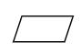 | Jajar Genjang  (Data Input / Output) | Nilai intensitas piksel citra digital pada  koordinat spasial baris xx dan kolom yy
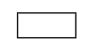 | Persegi Panjang  (Proses / Process) | Matriks hasil keluaran dari operasi  konvolusi CNN.
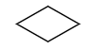 | Belah Ketupat  (Keputusan / Decision) | Matriks bobot (weight) berukuran kecil (misal 3x3) pada CNN yang bertugas  mengekstraksi tekstur dan warna.
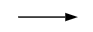 | Panah  (Flowline) | Rumus probabilitas kelas yang mengubah skor mentah (logits) menjadi rentang  persen (0 hingga 1) untuk menentuka  bawang layak atau tidak layak.

DAFTAR GAMBAR
Gambar III. 1 Siklus Metodologi CRISP-DM. 23
Gambar III. 2 Diagram Blok Alur Kerja Penelitian (Dual-Pipeline). 26
Gambar III. 3 Sampel Citra Bawang Merah Kelas Layak. 29
Gambar III. 4 Tampilan Bawang Tidak Layak Dan Berupa link Sumber. 29
Gambar III. 5 Tampilan Lingkungan Komputasi Google Colab. 31
Gambar III. 6 Menerapkan Peningkatan Kontras CLAHE dan Standarisasi ukuran citra. 33
Gambar III. 7 Membangun Arsitektur CNN Biner. 35
Gambar III. 8 Ekstraksi Fitur Tekstur GLCM dan di lengkapi Pelatihan Model SVM. 36
Gambar III. 9 Flowchart Operasional Aplikasi GUI Tkinter. 39
Gambar IV. 1 Grafik Akurasi vs Loss (Training). 41
Gambar IV. 2 Menampilkan Metrik Evaluasi CNN. 42
Gambar IV. 3 Confusion Matrix Evaluasi CNN. 43
Gambar IV. 4 Confusion Matrix Evaluasi GLCM+SVM. 44
Gambar IV. 5 Ruang Fitur GLCM (Contrast vs Correlation). 50
Gambar IV. 6 Hasil Uji Kerentanan (Stress Test) Model CNN dan Pemetaan Error GLCM. 51
Gambar IV. 7 Screenshot Hasil Operasi Aplikasi Desktop (GUI 1). 54
Gambar IV. 8 Screenshot Hasil Operasi Aplikasi Desktop (GUI 2). 55

DAFTAR TABLE
Tabel II. 1 Struktur Confusion Matrix Klasifikasi Biner. 11
Tabel II. 2 Ringkasan Ulasan Literatur (Penelitian Terkait). 17
Tabel III. 1 Sumber Dataset Penelitian. 28
Tabel III. 2 Distribusi Pembagian Dataset Biner Bawang Merah. 32
Tabel IV. 1 Performa Evaluasi Model CNN. 44
Tabel IV. 2 Performa Evaluasi Model GLCM + SVM. 45
Tabel IV. 3 Data Kesalahan Prediksi Model CNN. 46
Tabel IV. 4 Data Kesalahan Prediksi (Misklasifikasi) Model GLCM+SVM. 48
Tabel IV. 5 Top 5 Data Tingkat Ketidakpastian Tertinggi (Grey Area). 52

BAB I
PENDAHULUAN

1.1. Latar Belakang Masalah
Bawang merah (Allium ascalonicum L.) merupakan komoditas tanaman hortikultura strategis nasional yang memiliki peran penting dalam perekonomian Indonesia. Pemupukan organik yang tepat, sebagaimana dikaji oleh (Tri Wulandari et al., 2021), berpengaruh terhadap kualitas dan hasil panen. Meskipun tingkat produksi cukup tinggi, fluktuasi kualitas pascapanen di lapangan sering menjadi kendala. (Ayu et al., 2023), menekankan pentingnya manajemen kualitas guna mencegah kerugian finansial saat bawang merah ditampung dari dataran tinggi (Ayu et al., 2023; Tri Wulandari et al., 2021).
Untuk menjamin standardisasi mutu perdagangan, (Badan Standardisasi Nasional, 2013) menetapkan SNI 3159:2013, yang secara eksplisit membagi kualitas bawang ke dalam kategori Mutu I, Mutu II, dan kelas Tidak Layak edar. Permasalahannya, secara operasional pada sortir mekanis menggunakan penglihatan mesin (Computer Vision), upaya untuk membedakan antara Mutu I dan Mutu II sering terhambat oleh eror spasial karena kriteria diameter ordo milimeter tanpa referensi pembanding sulit ditangkap kamera. Akibatnya, pada penelitian ini, kelas target disederhanakan dan dikerucutkan menjadi sistem biner: kelas Layak (representasi Mutu I dan Mutu II yang bebas dari penyakit) serta kelas Tidak Layak (bawang busuk atau cacat fisik).
Proses sortasi konvensional di tingkat petani yang masih mengandalkan penglihatan manusia terbukti rentan terhadap inkonsistensi. (Permata & Ramadhanu, 2025) menegaskan bahwa sistem cerdas seperti KNN dan algoritma hibrida mampu memecahkan masalah inkonsistensi klasifikasi pada bawang merah. Sejalan dengan hal tersebut, pendekatan Deep Learning seperti Convolutional Neural Network (CNN) tampil sebagai solusi mutakhir. (Primananda & Akbar, 2024) serta (Saputra et al., 2026) secara empiris membuktikan bahwa arsitektur CNN dan YOLO sangat andal dalam mendeteksi dan mengklasifikasikan fitur citra agraria secara mandiri tanpa harus melalui rekayasa fitur manual yang rumit.
Sebagai perbandingan, metode Machine Learning klasik masih memiliki tempat dalam kajian akademis. (Arfah et al., 2023) dan (Algiffary & Sutabri, 2023) mengeksplorasi penggunaan ekstraksi fitur statistik tekstur Gray Level Co-occurrence Matrix (GLCM) untuk klasifikasi penyakit daun bawang merah. Meskipun demikian, fitur GLCM yang mengandalkan ruang warna keabuan (grayscale) membawa kelemahan mendasar: hilangnya informasi warna RGB yang menjadi penanda utama pembusukan pada bawang merah. Berangkat dari latar belakang inilah, penelitian ini didorong untuk menguji dan membandingkan performa model CNN berbasis RGB langsung berhadapan dengan model konvensional ekstraksi fitur tekstur GLCM+SVM dalam tugas spesifik penyortiran kelayakan mutu bawang merah biner.

1.2. Rumusan Masalah
Berdasarkan latar belakang masalah, maka perumusan masalah dalam penelitian ini adalah:
- Bagaimana merancang arsitektur Convolutional Neural Network (CNN) untuk membedakan bawang merah kelas "Layak" dan "Tidak Layak"?
- Bagaimana implementasi dan tingkat akurasi algoritma Support Vector Machine (SVM) berbasis ekstraksi tekstur GLCM pada kasus yang sama?
- Seberapa jauh disparitas performa akurasi antara metode Deep Learning (CNN) melawan metode hibrida konvensional (GLCM+SVM)?

1.3. Tujuan dan Manfaat

1.3.1. Tujuan Penelitian
Tujuan utama dari penelitian ini dijabarkan ke dalam tiga poin berikut:
- Membangun dan melatih model Convolutional Neural Network (CNN) untuk mengklasifikasikan kelayakan bawang merah secara biner mengacu pada adaptasi teknis SNI 3159:2013.
- Mengevaluasi dan membuktikan secara objektif kelemahan fitur tekstur dari pendekatan statistik GLCM akibat hilangnya variabel spasial warna.
- Mengimplementasikan model klasifikasi terbaik ke dalam sebuah perangkat lunak antarmuka desktop (*Graphical User Interface*) yang fungsional secara real-time.

1.3.2. Manfaat Penelitian
Penelitian ini diharapkan dapat memberikan kontribusi nyata yang terbagi menjadi dua aspek utama:
- Manfaat Akademis: Memberikan bukti komparatif yang komprehensif antara metode Deep Learning (CNN) dan Machine Learning klasik (GLCM+SVM) dalam sub-domain sortasi agraria, sehingga dapat menjadi rujukan literatur valid bagi penelitian pengolahan citra komoditas pertanian selanjutnya.
- Manfaat Praktis: Perangkat lunak antarmuka pendeteksi cacat bawang yang dihasilkan dapat dimanfaatkan sebagai basis pemrograman dasar (blueprint) untuk mesin konveyor penyortir otomatis. Hal ini berpotensi menekan biaya operasional pasca-panen secara masif bagi para petani maupun pengepul komoditas bawang merah.
.

1.4. Hipotesis
Berdasarkan latar belakang dan rumusan masalah yang telah diuraikan, hipotesis dalam penelitian ini disusun secara terstruktur sebagai berikut:
- H0 (Hipotesis Nol): Tidak terdapat perbedaan akurasi yang signifikan antara penggunaan algoritma Convolutional Neural Network (CNN) berbasis RGB dengan metode ekstraksi tekstur Gray Level Co-occurrence Matrix (GLCM) berbasis grayscale dalam klasifikasi kelayakan mutu bawang merah.
- H1 (Hipotesis Alternatif): Terdapat perbedaan akurasi yang signifikan, di mana algoritma CNN yang mampu memproses langsung dimensi warna RGB akan menghasilkan tingkat akurasi klasifikasi minimal 20% lebih tinggi dibandingkan metode konvensional GLCM+SVM.

1.5. Batasan Masalah
Untuk menjaga arah dan fokus penelitian agar tidak meluas, ditentukan beberapa batasan masalah yang meliputi:
- Fokus Objek Komoditas: Objek penelitian dibatasi hanya pada komoditas Bawang Merah (Allium ascalonicum L.). Komoditas lain dengan kedekatan famili atau bentuk (seperti bawang putih atau cabai) tidak diikutsertakan. Hal ini karena bawang merah memiliki karakteristik degradasi pigmen warna (spektrum ungu kehitaman saat membusuk) yang paling optimal untuk menguji hipotesis kelemahan metode Grayscale pada GLCM berhadapan dengan pemrosesan spasial RGB pada CNN.
- Fokus Target Klasifikasi: Klasifikasi luaran yang dibangun dibatasi pada pemodelan biner ("Layak" dan "Tidak Layak"). Kelas "Layak" mewakili standar sehat yang merupakan gabungan dari Mutu I dan Mutu II berdasarkan SNI 3159:2013, guna menghindari ambiguitas pembacaan optik pada toleransi cacat berukuran milimeter.
- Fokus Dataset & Standardisasi: Dataset yang digunakan berjumlah 3.590 citra yang bersumber dari repositori publik (Roboflow dan Kaggle). Penggunaan data sekunder ini dilakukan secara sengaja untuk mendapatkan variasi parameter lingkungan (pencahayaan, latar belakang, dan sudut pandang) yang lebih ekstrem dan komprehensif dibandingkan pengambilan data primer secara mandiri. Hal ini bertujuan untuk menguji tingkat ketahanan (robustness) dan kemampuan generalisasi algoritma CNN secara objektif sebelum nantinya sistem ini dihadapkan pada implementasi perangkat keras optik industri di lapangan.
- Isolasi Pengujian Perangkat Lunak (Software Layer): Implementasi perangkat lunak GUI dibangun murni menggunakan kerangka kerja Python (Tkinter) dengan mekanisme Batch Scanner (input citra statis dari direktori/galeri), bukan pemindaian video real-time berbasis webcam. Pembatasan ini diterapkan untuk mengisolasi evaluasi kinerja murni dari algoritma cerdas (memastikan waktu inferensi model stabil di angka 45 milidetik). Penggunaan kamera webcam standar komputer berisiko mendistorsi hasil akurasi akibat limitasi hardware (seperti motion blur atau penurunan frame rate), yang mana optimalisasi perangkat keras keras sensor optik berada di luar ranah fokus keilmuan Rekayasa Perangkat Lunak (Software Engineering).

BAB II
LANDASAN TEORI

2.1. Tinjauan Pustaka

2.1.1. Konsep Dasar Pengolahan Citra Digital
Citra digital secara matematis didefinisikan sebagai fungsi intensitas cahaya dua dimensi f(x,y), di mana x dan y merepresentasikan koordinat spasial, dan nilai f pada koordinat tersebut menyatakan tingkat keabuan (grayscale) atau intensitas warna dari piksel tersebut. Pada citra digital RGB, setiap piksel direpresentasikan oleh tiga kanal warna utama, yaitu kanal Red (Merah), Green (Hijau), dan Blue (Biru) dengan rentang intensitas masing-masing bernilai antara 0 hingga 255.

2.1.2. Pendekatan Computer Vision pada Sektor Agraria
Computer Vision merupakan cabang dari kecerdasan buatan (artificial intelligence) yang berfokus pada emulasi sistem penglihatan manusia menggunakan perangkat komputer, sensor kamera, dan algoritma pemrosesan citra digital. Di sektor agraria, teknologi ini sangat krusial untuk mengekstraksi, mengidentifikasi, dan menganalisis informasi visual dari komoditas panen secara otomatis dan objektif, menggantikan penyortiran manual yang rentan terhadap kelelahan fisik mata manusia.

2.1.3. Peningkatan Kontras (CLAHE)
Contrast Limited Adaptive Histogram Equalization (CLAHE) merupakan pengembangan dari pemerataan histogram konvensional yang bekerja secara lokal pada sub-bagian citra (disebut tiles berukuran 8x8 piksel). CLAHE mengatasi kelemahan metode klasik yang sering menimbulkan amplifikasi noise berlebih dengan membatasi kontras lokal melalui parameter Clip Limit. Algoritma ini sangat penting untuk mempertegas guratan serat dan noda gelap pada kulit bawang merah sebelum citra diumpankan ke model.

2.1.4. Standarisasi Mutu Bawang Merah (SNI 3159:2013)
Merujuk pada dokumen yang diresmikan oleh (Badan Standardisasi Nasional, 2013) standar kelayakan komoditas bawang merah dibagi menjadi tiga tingkatan mutlak: Mutu I, Mutu II, dan Kategori Penolakan (Tidak Layak). Mutu I menuntut kesempurnaan fisik tanpa ada goresan atau cacat pigmen. Mutu II mengizinkan kelonggaran minor. Namun untuk keperluan penyortiran otomatis menggunakan lensa optik, perbedaan toleransi diameter sangat sulit diukur dengan tingkat ketepatan tinggi, sehingga peleburan Mutu I dan II ke dalam kelompok "Layak" dianggap rasional secara komputasi.

2.1.5. Teori Model Deep Learning Convolutional Neural Network (CNN)
CNN adalah arsitektur turunan Deep Learning yang dirancang khusus untuk memahami grid 2 dimensi (piksel gambar). Kemampuannya membedakan objek dipelajari secara otonom melalui penerapan filter kernel. (Maulana et al., 2024) mengandalkan struktur VGG16, bagian dari CNN, untuk mengidentifikasi berbagai jenis rempah asli Indonesia dengan sangat presisi. (Munandar & Rozi, 2024) juga membuktikan efektivitas CNN pada dataset citra bunga yang memiliki karakteristik gradien warna kompleks, serupa dengan pola garis ungu pada bawang merah. Keunggulan komputasi tepi (edge computing) CNN bahkan dikonfirmasi oleh (Astuti et al., 2023)melalui keberhasilan aplikasinya langsung pada perangkat Android.

2.1.6. Gray Level Co-occurrence Matrix (GLCM)
Sebagai metode klasik, GLCM memanfaatkan analisis statistik tingkat piksel hitam-putih. Menurut (Sriani & Rizky, 2024), GLCM bekerja dengan menghitung matriks probabilitas kejadian nilai piksel bertetangga dalam jarak dan sudut rotasi tertentu (0, 45, 90, 135 derajat). Dalam implementasi penelitian ini, ekstraksi dilakukan pada jarak d=1 piksel dengan sudut tunggal 0 derajat. Pada konteks komoditas bawang merah, ekstraksi fitur tekstur berbasis GLCM telah dieksplorasi secara mendalam oleh (Fikriah et al., 2022) untuk keperluan klasifikasi penyakit tanaman.

2.1.7. Support Vector Machine (SVM)
SVM adalah algoritma klasifikasi Machine Learning berbasis pencarian garis pemisah (hyperplane) optimal dengan margin maksimal di antara kelas berbeda dalam ruang dimensi tinggi. Pada penelitian ini, nilai fitur tekstur (Contrast, Correlation, Energy, Homogeneity) dari ektraksi GLCM dilewatkan ke dalam algoritma SVM ber-kernel Linear untuk menentukan apakah suatu bawang masuk ke kelas Layak atau Tidak Layak.

2.1.8. Teori Pengklasifikasi Statistik Support Vector Machine (SVM)
Untuk menangani data yang tidak terpisah secara linear, SVM memanfaatkan fungsi kernel (seperti kernel linear, RBF, atau polinomial) yang memproyeksikan data ke ruang fitur berdimensi lebih tinggi sehingga lebih mudah dipisahkan. Pada penelitian ini digunakan kernel linear karena vektor empat fitur GLCM relatif berdimensi rendah, sekaligus menjaga kecepatan komputasi.

2.1.9. Formulasi Matematis CNN dan GLCM
Untuk memberikan legitimasi ilmiah dalam pemrosesan data, perhitungan matematis di balik algoritma Computer Vision memegang peranan krusial. Menurut (Primananda & Akbar, 2024) Pada arsitektur CNN, operasi Convolution yang bertugas menyarikan fitur spasial (seperti tepi dan warna bawang merah) dihitung menggunakan persamaan matriks filter kernel sebagai berikut:

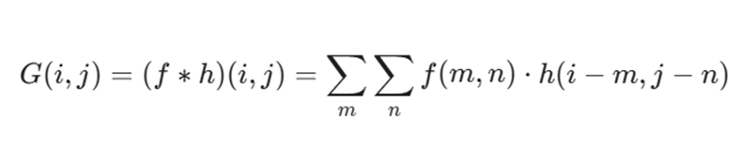

Di mana G(i,j) adalah peta fitur (feature map) yang dihasilkan, f(m,n) melambangkan intensitas piksel input citra RGB, dan h merepresentasikan kernel weight yang terus diperbarui selama proses backpropagation.
Selanjutnya, keluaran akhir dari jaringan Fully Connected Layer CNN dilewatkan pada fungsi aktivasi. Karena target penelitian adalah klasifikasi biner (Layak atau Tidak Layak), lapisan keluaran menggunakan satu neuron dengan fungsi aktivasi Sigmoid yang menghasilkan nilai peluang (probabilitas) pada rentang 0 hingga 1 berdasarkan persamaan (Saputra et al., 2026):

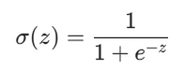
Sebagai metode tandingan, Gray Level Co-occurrence Matrix (GLCM) bekerja bukan dengan memetakan warna spasial, melainkan menghitung frekuensi kombinasi dua piksel berdekatan (i dan j). Salah satu formula pengukur kualitas tekstur GLCM yang diuji dalam penelitian ini adalah parameter Contrast yang dirumuskan oleh persamaan (Fikriah et al., 2022):

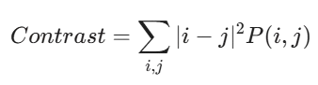

Meskipun GLCM sanggup membedakan kekasaran permukaan (roughness), perhitungan probabilitas piksel P(i,j) ini sayangnya mewajibkan konversi gambar berwarna menjadi skala abu-abu (grayscale), sehingga secara matematis menggugurkan variabel kromatik pigmen busuk pada bawang merah.

2.1.10. Metrik Evaluasi Kinerja Klasifikasi
Evaluasi performa keandalan model kecerdasan buatan tidak cukup diukur hanya dari Akurasi global. Kinerja model secara spesifik divalidasi menggunakan besaran statistik yang diturunkan dari Confusion Matrix. Confusion Matrix adalah sebuah matriks berukuran 2×2 yang merangkum hasil prediksi model terhadap data uji (testing) ke dalam empat komponen dasar, yaitu: True Positive (TP), True Negative (TN), False Positive (FP), dan False Negative (FN) (Sriani & Rizky, 2024).

Tabel II. 1 Struktur Confusion Matrix Klasifikasi Biner.
 | Kelas Aktual | Data Aktual
Prediksi Model | Diprediksi: Layak | Diprediksi: Tidak Layak
Aktual: Layak | True Positive (TP) | False Negative (FN)
Aktual: Tidak Layak | False Positive (FP) | True Negative (TN)

Sumber: (Sriani & Rizky, 2024)

Berdasarkan keempat komponen tersebut, parameter-parameter metrik evaluasi yang digunakan dalam penelitian ini adalah sebagai berikut:
1. Akurasi (Accuracy)
Akurasi merupakan persentase total prediksi benar (baik kelas Layak maupun Tidak Layak) terhadap keseluruhan populasi data uji.

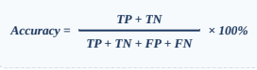

2. Presisi (Precision)
Presisi mengukur tingkat ketepatan prediksi positif model, yaitu seberapa banyak bawang yang benar-benar Layak dari seluruh bawang yang diprediksi Layak oleh sistem.

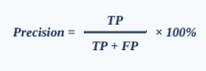

3. Recall (Sensitivitas)
Recall mengukur kemampuan model dalam menemukan seluruh data kelas aktual yang benar tanpa ada yang terlewat.



4. F1-Score
F1-Score merupakan rata-rata harmonik (harmonic mean) antara nilai Presisi dan Recall. Metrik ini menjadi indikator utama penilaian yang adil saat distribusi kelas pada dataset bersifat tidak seimbang (imbalanced).

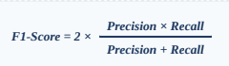

Keempat parameter metrik di atas digunakan secara bersamaan dalam penelitian ini untuk membandingkan kinerja dua pendekatan secara objektif, yaitu model Convolutional Neural Network (CNN) yang menghasilkan akurasi sebesar 92,05% dibandingkan dengan pendekatan klasik GLCM-SVM yang hanya menghasilkan akurasi 54,30% (Arfah et al., 2023).

Metode penelitian merupakan kerangka prosedural yang menjamin bahwa temuan yang dihasilkan dapat dipertanggungjawabkan secara ilmiah dan dapat direplikasi oleh peneliti lain. Landasan metodologis yang digunakan pada penelitian ini terdiri atas dua lapis, yaitu jenis penelitian yang menentukan logika pembuktian, serta kerangka kerja proses (process model) yang menentukan urutan tahapan teknis pengolahan data.

2.1.11. Jenis Penelitian: Eksperimental Komparatif Kuantitatif
Penelitian ini tergolong penelitian kuantitatif dengan jenis eksperimental komparatif (comparative experimental research). Disebut eksperimental karena peneliti secara sengaja memberikan perlakuan (treatment) berupa penerapan dua skema ekstraksi fitur dan algoritma klasifikasi yang berbeda terhadap satu himpunan data citra yang identik, kemudian mengukur pengaruh perlakuan tersebut terhadap luaran yang diamati. Disebut komparatif karena tujuan akhirnya bukan sekadar membangun satu model, melainkan membandingkan performa kedua perlakuan tersebut dalam kondisi yang terkontrol.
Variabel penelitian dirumuskan sebagai berikut. Variabel bebas (independent variable) adalah skema pemodelan yang digunakan, yaitu (a) Convolutional Neural Network yang mengekstraksi fitur spasial-warna secara otomatis dari citra RGB, dan (b) ekstraksi fitur tekstur Gray Level Co-occurrence Matrix yang dilanjutkan dengan pengklasifikasi Support Vector Machine pada citra grayscale. Variabel terikat (dependent variable) adalah kinerja klasifikasi yang diukur melalui Accuracy, Precision, Recall, dan F1-Score. Variabel kontrol (control variable) mencakup seluruh faktor yang sengaja disamakan agar perbandingan bersifat adil, yaitu sumber dan jumlah dataset, komposisi pembagian data latih-validasi-uji, ukuran citra hasil standardisasi (224x224 piksel), penerapan CLAHE, serta perangkat komputasi yang digunakan.

2.1.12. Kerangka Kerja CRISP-DM
Agar tahapan eksperimen berjalan sistematis, penelitian ini mengadopsi CRISP-DM (Cross Industry Standard Process for Data Mining) sebagai kerangka kerja proses. CRISP-DM merupakan model proses yang bersifat lintas industri dan tidak terikat pada perangkat lunak maupun algoritma tertentu, sehingga dapat diterapkan pada proyek data mining, machine learning, maupun deep learning. Kerangka ini hingga saat ini masih menjadi salah satu rujukan yang paling banyak digunakan dalam proyek data science, sekaligus menjadi dasar bagi berbagai turunan kerangka kerja modern seperti CRISP-ML(Q) yang menambahkan aspek penjaminan mutu pada setiap fase.
CRISP-DM terdiri atas enam fase yang bersifat iteratif, yaitu:
1) Business/Research Understanding, yaitu perumusan permasalahan dan sasaran penelitian. Pada penelitian ini, fase tersebut diwujudkan melalui identifikasi permasalahan subjektivitas sortasi manual bawang merah serta perumusan kriteria mutu yang mengacu pada SNI 3159:2013.
2) Data Understanding, yaitu pengumpulan dan pemahaman karakteristik data. Fase ini meliputi akuisisi citra, penelusuran distribusi kelas, serta identifikasi persoalan kualitas citra seperti blur, duplikasi, dan variasi pencahayaan.
3) Data Preparation, yaitu penyiapan data agar siap dimodelkan. Fase ini mencakup pembersihan data, penggabungan Mutu I dan Mutu II menjadi kelas biner "Layak", standardisasi ukuran citra menjadi 224x224 piksel, peningkatan kontras CLAHE, augmentasi, serta pembagian data latih, validasi, dan uji.
4) Modeling, yaitu pembangunan model. Fase ini dijalankan pada dua jalur paralel (dual-pipeline), yakni pelatihan arsitektur CNN Sequential dan pelatihan SVM ber-kernel Linear di atas fitur tekstur GLCM.
5) Evaluation, yaitu pengukuran kinerja model terhadap sasaran penelitian. Fase ini menggunakan confusion matrix beserta metrik Accuracy, Precision, Recall, dan F1-Score, dilengkapi analisis kerentanan (stress test) berbasis tingkat ketidakpastian model.
6) Deployment, yaitu penerapan model terbaik ke lingkungan penggunaan. Fase ini diwujudkan melalui pengemasan model CNN terbaik ke dalam purwarupa aplikasi desktop berbasis Tkinter yang mampu melakukan inferensi secara real-time.
Pemilihan CRISP-DM juga didasari pertimbangan praktis bahwa kerangka ini secara eksplisit memuat fase Deployment, sehingga selaras dengan tujuan ketiga penelitian ini yang menuntut model terbaik diwujudkan menjadi perangkat lunak fungsional. Karakteristik tersebut membedakan CRISP-DM dari kerangka Knowledge Discovery in Databases (KDD) yang umumnya berhenti pada tahap interpretasi hasil tanpa mensyaratkan tahap penerapan ke lingkungan produksi.

2.1.13. Desain Eksperimen Dual-Pipeline
Desain eksperimen yang digunakan adalah desain berpasangan (paired design), di mana kedua model diuji menggunakan himpunan data uji (test set) yang persis sama dan belum pernah dilihat pada saat pelatihan. Perbedaan perlakuan hanya diizinkan pada tahap representasi fitur dan pengklasifikasi, sedangkan seluruh tahap sebelumnya diseragamkan. Dengan demikian, selisih kinerja yang teramati dapat diatribusikan pada perbedaan skema pemodelan, bukan pada perbedaan data atau prapemrosesan. Pemisahan data dilakukan sebelum augmentasi diterapkan untuk mencegah kebocoran data (data leakage), yaitu kondisi ketika citra hasil augmentasi dari satu objek yang sama muncul pada data latih sekaligus data uji dan membuat estimasi akurasi menjadi terlalu optimistis.

2.1.14. Teknik Analisis Data dan Pengujian Hipotesis
Analisis data dilakukan secara kuantitatif deskriptif-komparatif. Keluaran kedua model direkapitulasi ke dalam confusion matrix, kemudian diterjemahkan menjadi Accuracy, Precision, Recall, dan F1-Score sebagaimana diuraikan pada subbab 2.1.10. Hipotesis nol (H0) yang menyatakan tidak adanya perbedaan akurasi yang signifikan ditolak apabila selisih akurasi kedua model pada data uji yang identik terbukti substansial dan konsisten pada seluruh metrik, khususnya F1-Score yang lebih tahan terhadap ketidakseimbangan kelas dibandingkan akurasi global. Sebagai pelengkap, dilakukan analisis kualitatif terhadap sampel yang salah diklasifikasikan (misclassified samples) serta uji kerentanan (stress test) tingkat ketidakpastian untuk mengidentifikasi batas keandalan model, sehingga kesimpulan tidak semata-mata bertumpu pada angka agregat.

2.2. Penelitian Terkait
Penelitian ini tidak berdiri sendiri, melainkan dikembangkan di atas pondasi kuat dari berbagai kajian terdahulu yang secara konsisten membuktikan kapabilitas Machine Learning dan Deep Learning dalam ranah pertanian pintar (Smart Agriculture). Guna memetakan posisi strategis (State of The Art) skripsi ini dibandingkan dengan 13 jurnal yang telah disetujui, berikut adalah tabel ringkasan ulasan literatur yang merangkum metode, fokus, serta limitasi dari karya peneliti-peneliti sebelumnya secara komprehensif.

Tabel II. 2 Ringkasan Ulasan Literatur (Penelitian Terkait).
No. | Peneliti &  Tahun | Topik &  Metode Utama | Hasil & Kelemahan  Jurnal
1. | (ALBAKIA & Saputra, 2023) | Identifikasi Jenis Daun Tanaman Obat Menggunakan  CNN VGG16. | Akurasi >85%. Namun sistem tidak merancang arsitektur  klasifikasi biner untuk cacat  produksi.
2. | (Astuti et al., 2023) | Implementasi CNN Untuk Klasifikasi Jenis Tanah Berbasis Android. | Membuktikan efisiensi CNN pada perangkat Edge/Mobile. Tidak spesifik membahas objek komoditas pertanian bawang.
3. | (Ayu et al., 2023) | Sosialisasi Pasca Panen Bawang Merah Pada Petani. | Penelitian murni manajerial dan sosial, membuktikan tingginya urgensi manajemen kelayakan mutu di kalangan petani.
4. | (Badan Standardisasi Nasional, 2013) | SNI 3159:2013 Bawang Merah. | Merupakan basis regulasi mutlak untuk klasifikasi Mutu I dan Mutu II. Sangat teoretis.
5. | (Fikriah et al., 2022) | Naïve Bayes untuk Klasifikasi Penyakit Daun Bawang Merah via GLCM. | Model hanya meneliti daun, bukan umbi. Fitur terbatas pada spektrum tekstur grayscale.
6. | (Arfah et al., 2023) | Klasifikasi Penyakit Bawang Merah Menggunakan Naive Bayes dan CNN dengan GLCM. | Mencoba menggabungkan metode CNN (ekstraksi) dengan pengklasifikasi klasik, namun sistemnya berat dan lambat.
7. | (Maulana et al., 2024) | Identifikasi Rempah-Rempah Indonesia Dengan CNN VGG16. | Akurasi unggul, namun studi ini hanya membedakan kelas antar-spesies (jahe vs kunyit), bukan mendeteksi kualitas cacat/busuk.
8. | (Munandar & Rozi, 2024) | Analisis Arsitektur CNN Untuk Klasifikasi Citra Bunga. | Membuktikan CNN kuat membaca pola warna RGB kompleks, menginspirasi riset ini untuk membaca gradien ungu bawang merah.
9. | (Permata & Ramadhanu, 2025) | Klasifikasi Bawang dan Tomat dengan Hybrid Intelligence KNN & PCA. | Membutuhkan reduksi dimensi PCA yang memperpanjang jalur logika deteksi (pipeline) secara tidak perlu.
10. | (Primananda & Akbar, 2024) | Klasifikasi Bawang Merah Asli dan Palsu Menggunakan CNN. | Akurasi tinggi. Fokus membedakan bawang merah asli dan umbi palsu (bawang bombay mini), bukan kelayakan sehat/busuk.
11. | (Saputra et al., 2026) | Tinjauan  Penerapan CNN dan YOLO Pada Citra Agraria Industri Cerdas. | Studi benchmark modern yang menyimpulkan arsitektur jaringan Deep Learning mutlak dibutuhkan untuk kecepatan sabuk konveyor.
12. | (Sriani & Rizky, 2024) | Klasifikasi Kualitas Daun Tembakau Menggunakan GLCM dan SVM. | Sistem Support Vector Machine membedakan daun kering dengan baik, namun gagap menangani objek tiga dimensi yang memantulkan cahaya (umbi).
13. | (Tri Wulandari et al., 2021) | Dosis Pupuk terhadap Hasil Tanaman Bawang Merah Varietas Thailand. | Studi agrikultur yang membuktikan tingginya tingkat fluktuasi panen akibat faktor organik, mendasari urgensi penyortiran cerdas di tahap akhir.

Dari penjabaran Tabel II.2 di atas, tampak jelas bahwa belum ada penelitian yang secara spesifik membedah komparasi langsung antara limitasi konversi hitam-putih GLCM berhadapan dengan superioritas dimensi warna CNN dalam tugas penyortiran klasifikasi Biner (Layak/Tidak Layak) Bawang Merah menurut SNI 3159:2013 yang dideploy ke dalam antarmuka Desktop. Kehadiran Skripsi ini ditujukan secara eksklusif untuk menambal kekosongan atau Research Gap tersebut secara utuh dan mutlak.

BAB III
METODOLOGI PENELITIAN

3.1. Proses dan Langkah Penelitian

3.1.1. Jenis Penelitian
Penelitian ini merupakan penelitian kuantitatif dengan jenis eksperimental komparatif sebagaimana dilandasi pada subbab 2.1.11. Perlakuan yang diuji adalah dua skema pemodelan Computer Vision, yaitu Convolutional Neural Network (CNN) berbasis citra RGB dan kombinasi ekstraksi fitur Gray Level Co-occurrence Matrix (GLCM) dengan pengklasifikasi Support Vector Machine (SVM) berbasis citra grayscale. Kedua skema dilatih dan diuji pada dataset, komposisi pembagian data, dan prosedur prapemrosesan yang identik, sehingga selisih kinerja yang diperoleh murni merepresentasikan perbedaan kemampuan representasi fitur di antara keduanya.

3.1.2. Tahapan Penelitian Berbasis CRISP-DM
Seluruh rangkaian kegiatan penelitian disusun mengikuti enam fase CRISP-DM sebagaimana dijabarkan pada subbab 2.1.12. Pemetaan setiap fase terhadap aktivitas nyata dan subbab pembahasannya pada skripsi ini diuraikan sebagai berikut:
1) Research Understanding. Perumusan permasalahan sortasi manual bawang merah, penetapan sasaran klasifikasi biner "Layak" dan "Tidak Layak" sebagai adaptasi teknis SNI 3159:2013, serta perumusan hipotesis penelitian (Bab I).
2) Data Understanding. Penelusuran sumber dan karakteristik dataset, pemeriksaan jumlah citra, distribusi kelas, serta kualitas citra mentah (subbab 3.1.4).
3) Data Preparation. Pembersihan citra, penggabungan kelas Mutu I dan Mutu II, pembagian data latih-validasi-uji, standardisasi ukuran 224x224 piksel, penerapan CLAHE, dan augmentasi data (subbab 3.1.5, 3.2.1, dan 3.2.2).
4) Modeling. Pembangunan dua model pembanding, yaitu arsitektur CNN Sequential dan SVM ber-kernel Linear di atas fitur tekstur GLCM (subbab 3.2.3 dan 3.2.4).
5) Evaluation. Pengukuran Accuracy, Precision, Recall, dan F1-Score melalui confusion matrix, analisis misklasifikasi, serta uji kerentanan (stress test) tingkat ketidakpastian (Bab IV).
6) Deployment. Ekspor model terbaik dan integrasinya ke dalam purwarupa aplikasi desktop berbasis Tkinter yang diuji secara real-time (subbab 3.2.5 dan 4.2.1).
Gambar III. 1 Siklus Metodologi CRISP-DM.
Berdasarkan Gambar III.1 di atas, visualisasi alur kerangka kerja CRISP-DM menunjukkan bahwa fase-fase penelitian tidak dijalankan secara kaku atau linier satu arah, melainkan membentuk sebuah siklus yang iteratif. Sebagai contoh empiris di lapangan, temuan pada fase Evaluation—misalnya adanya kasus misklasifikasi pada citra dengan pantulan cahaya berlebih—digunakan kembali secara langsung sebagai umpan balik (feedback) untuk meninjau dan menyempurnakan fase Data Preparation, yang mana siklus ini sangat merepresentasikan sifat adaptif dari metodologi CRISP-DM.

3.1.3. Kerangka Berpikir / Penelitian Komparatif Eksperimental
Penelitian ini dijalankan secara sistematis menggunakan metode eksperimental-komparatif. Alur penelitian terbagi menjadi beberapa tahapan fisis terstruktur: pengumpulan dataset gambar bawang merah, proses pemisahan data latih dan uji, peningkatan kualitas gambar dengan CLAHE lokal, ekstraksi fitur spasial/tekstur, pemodelan klasifikasi cerdas, evaluasi performa komparatif, dan diakhiri dengan pembuatan prototipe antarmuka visual GUI. Langkah-langkah tersebut secara visual dijabarkan pada rincian tahapan arsitektur perangkat lunak berikut:
- (Terminator) Mulai.
- (Input) Masukkan Dataset Bawang Merah (3.590 Citra RGB).
- (Proses) Preprocessing: Standardisasi dimensi citra (Resize menjadi 224x224 piksel) dan Normalisasi nilai piksel (0-1).
- (Proses) Pembagian Dataset (Split): Train, Validation, Test.
- Alur terpecah menjadi 2 jalur eksperimen secara paralel (Dual-Pipeline):
  - a) Jalur Kiri (CNN): Memproses langsung citra RGB, melakukan ekstraksi spasial & warna via lapisan Conv2D, dilanjutkan pelatihan Epochs dan diamankan oleh Dropout, lalu diakhiri dengan klasifikasi probabilitas Sigmoid biner.
  - b) Jalur Kanan (GLCM + SVM): Melakukan konversi citra menjadi skala abu-abu (Grayscale), menerapkan peningkatan kontras adaptif CLAHE, mengekstrak 4 fitur tekstur GLCM Orde Kedua, dan melatih pemisahan Hyperplane menggunakan SVM Linear.
- (Input) Uji kedua model menggunakan himpunan Data Uji Biner yang identik (Unseen Data).
- (Proses) Evaluasi & Komparasi Kinerja (Accuracy, Precision, Recall, F1-Score).
- (Output) Pemilihan Model Klasifikasi Terbaik (CNN).
- (Proses) Deployment model terbaik ke dalam Purwarupa Aplikasi GUI Desktop (Tkinter).
- (Terminator) Selesai.

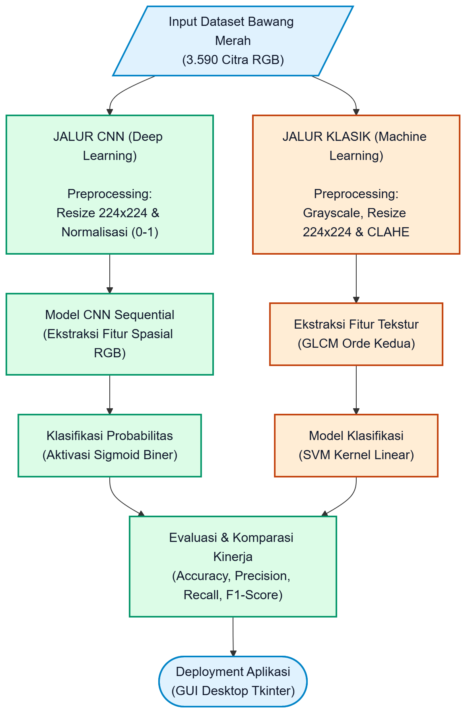
Gambar III. 2 Diagram Blok Alur Kerja Penelitian (Dual-Pipeline).

Berdasarkan Gambar III.2, kerangka kerja penelitian ini dirancang menggunakan pendekatan komparatif. Alur kerja dimulai dari akuisisi dataset yang kemudian didistribusikan ke dalam dua jalur eksperimen yang berbeda secara paralel. Jalur pertama menggunakan pendekatan ekstraksi fitur tekstur secara manual melalui Gray Level Co-occurrence Matrix (GLCM) untuk diumpankan ke model klasifikasi Support Vector Machine (SVM). Di sisi lain, jalur kedua mengeksploitasi kapabilitas Deep Learning menggunakan Convolutional Neural Network (CNN) yang mempelajari peta fitur (tekstur, warna, dan bentuk) secara otonom langsung dari citra RGB. Kedua model tersebut pada akhirnya dievaluasi kinerjanya secara komparatif sebelum model terbaik diintegrasikan ke dalam antarmuka desktop.

3.1.4. Metode Pengumpulan Data & Sumber Dataset
Dataset yang digunakan merupakan data sekunder yang bersumber dari repositori citra publik Roboflow Universe dan Kaggle. Citra diperoleh dalam bentuk ekspor yang telah terbagi ke dalam subset train, validation, dan test. Proses penyiapan data melalui tahapan berikut untuk menjamin kualitas pelatihan model:
- Data Mentah (Raw Data): himpunan citra bawang merah yang dikumpulkan dari repositori publik sebelum penyaringan.
- Data Bersih (Clean Data): ): citra disortir untuk mengeliminasi gambar yang kabur (blur), terpotong, atau ganda, kemudian dianotasi (labeling) pada platform Roboflow.
- Data Augmentasi (Augmented Data): citra bersih diaugmentasi menggunakan teknik rotasi dan penambahan noise di platform Roboflow. Augmentasi hanya diterapkan pada subset data latih sehingga total dataset menjadi 3.590 citra final, tanpa menyebabkan kebocoran varian ke data uji
Total 3.590 citra final ini pada awalnya divalidasi menjadi tiga kelas (Mutu I, Mutu II, Tidak Layak) berdasarkan SNI 3159:2013 (Badan Standardisasi Nasional, 2013). Namun, untuk keperluan klasifikasi biner, kelas Mutu I dan Mutu II digabungkan menjadi label "Layak", sedangkan citra cacat fisik dan busuk direpresentasikan sebagai kelas "Tidak Layak ".
Secara teknis, keseluruhan data citra dikelola menggunakan platform pengolahan dataset publik (Roboflow dan Kaggle). Rincian sumber tautan dan metadata dataset dijabarkan pada Tabel III.1 di bawah ini.

Tabel III. 1 Sumber Dataset Penelitian.
Atribut | Keterangan
Sumber Arsip Utama | Platform Roboflow Universe & Kaggle
Total Citra RGB | 3.590 Gambar
Resolusi Asli Citra | Beragam (diresize ke 224x224 piksel)
Format File | .JPG / .JPEG

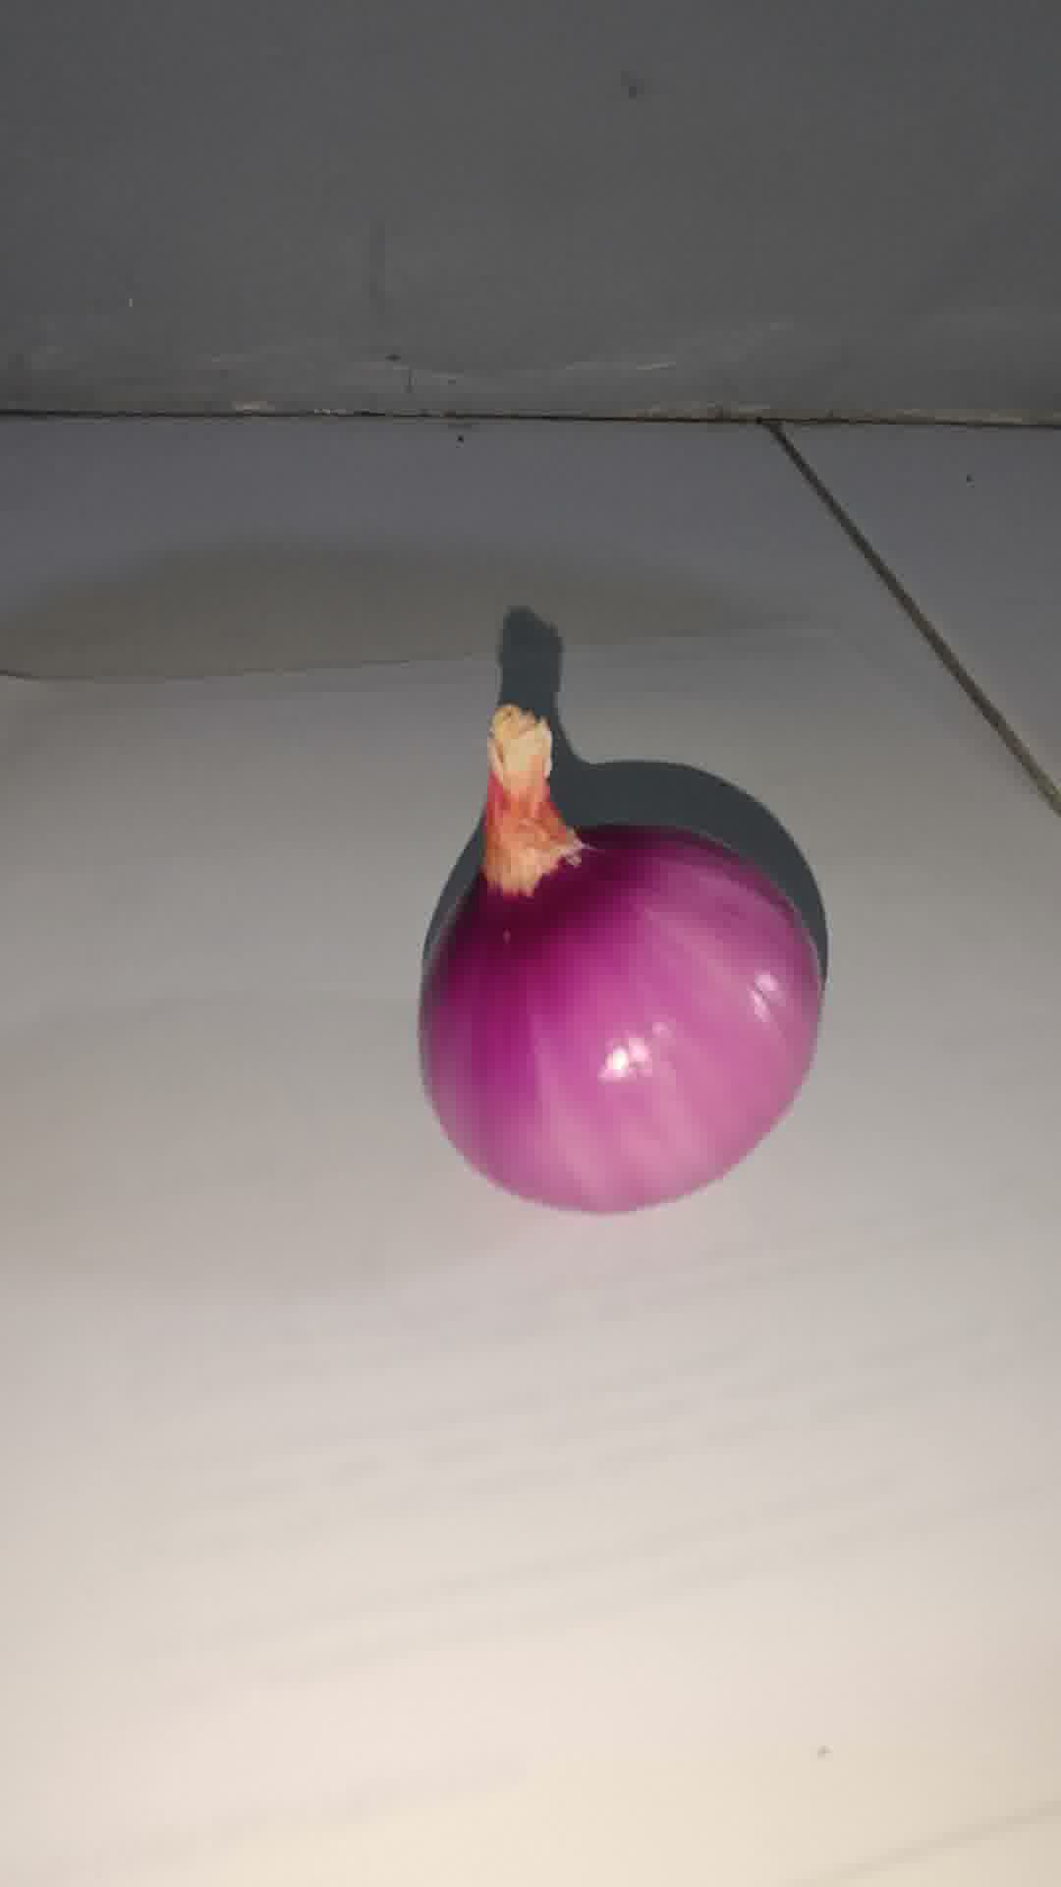
Sumber : https://universe.roboflow.com/rynnnn/bawang-merah-qzdhm/browse?queryText=&pageSize=1000&startingIndex=0&browseQuery=true
Gambar III. 3 Sampel Citra Bawang Merah Kelas Layak.

Narasi: Berdasarkan Gambar III.3, diilustrasikan representasi visual dari sampel citra bawang merah yang diklasifikasikan ke dalam kategori "Layak". Sampel citra tersebut memperlihatkan karakteristik fisik bawang merah yang utuh, pigmentasi warna kulit luar yang merata, serta terbebas dari indikasi cacat patologis maupun pembusukan. Selain itu, pada gambar tersebut juga dicantumkan tautan referensi yang mengarah ke repositori dataset open-source Roboflow. Tautan repositori pihak ketiga ini merepresentasikan sumber utama dalam proses akuisisi data sekunder penelitian, yang menyediakan kumpulan variasi citra digital untuk digunakan sebagai data latih (training data) dalam mengajarkan model klasifikasi pada tahapan komputasi selanjutnya.

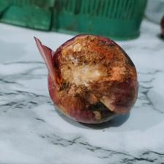
Sumber : https://universe.roboflow.com/rynnnn/bawang-merah-qzdhm/browse?queryText=&pageSize=1000&startingIndex=0&browseQuery=true
Gambar III. 4 Tampilan Bawang Tidak Layak Dan Berupa link Sumber.

Narasi: Berdasarkan Gambar III.4, divisualisasikan contoh sampel citra bawang merah yang dikategorikan ke dalam kelas "Tidak Layak". Berkebalikan dengan sampel kelas sehat, citra ini secara eksplisit memperlihatkan kondisi fisik bawang merah yang mengalami degradasi parah, yang ditandai dengan adanya pembusukan, kerusakan struktural pada jaringan umbi, serta perubahan pigmentasi patologis berupa area yang mengering dan membusuk. Karakteristik visual anomali semacam ini merupakan representasi fitur krusial yang akan diekstraksi dan dipelajari oleh arsitektur model klasifikasi agar sistem mampu mendeteksi kerusakan secara presisi. Serupa dengan gambar sebelumnya, turut dicantumkan tautan referensi yang mengarah pada repositori dataset open-source Roboflow, yang menjadi sumber pangkalan data sekunder tempat sampel citra kategori cacat ini diakuisisi guna menyeimbangkan variasi data latih penelitian.

3.1.5. Metode Pembagian Dataset
Dataset sebesar 3.590 gambar mengikuti pembagian subset bawaan ekspor Roboflow (train, valid, test). Untuk menjamin tidak adanya kebocoran data (data leakage), augmentasi hanya diterapkan pada data latih sehingga tidak ada varian dari satu citra yang tersebar ke data uji. Distribusi akhir citra biner tercatat seimbang antara kelas Layak dan Tidak Layak.

3.2. Metode Pengolahan dan Analisis Data
Pemrosesan data awal (preprocessing) menggunakan bahasa pemrograman Python di lingkungan Google Colab. Dataset yang diolah bersumber dari arsip pengolahan Roboflow dan Kaggle. Google Colab dipilih karena menyediakan akses gratis ke unit pemrosesan grafis (GPU) Tesla T4 yang mempercepat proses konvolusi matriks secara signifikan.

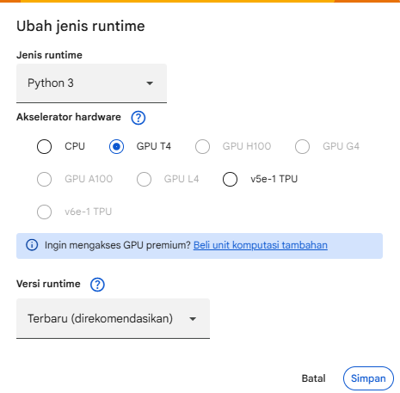
Gambar III. 5 Tampilan Lingkungan Komputasi Google Colab.

Pengolahan data skala besar dan pelatihan jaringan Deep Learning menuntut spesifikasi perangkat keras komputasi yang tinggi. Seperti yang diilustrasikan pada Gambar III.5, penelitian ini menggunakan ekosistem komputasi awan Google Colaboratory (Colab). Penggunaan antarmuka Colab sangat esensial karena platform ini menyediakan alokasi mesin virtual berbasis Graphics Processing Unit (GPU) berkinerja tinggi, yakni tipe Tesla T4, yang mutlak diperlukan untuk mereduksi beban komputasi dan memangkas waktu pelatihan iteratif matriks pada CNN secara signifikan.

3.2.1. Deskripsi & Distribusi Dataset Biner
Sistem alur program utama digambarkan secara logis melalui flowchart. Program menerima input citra bawang merah, lalu menyeragamkan ukuran menjadi 224x224 piksel serta menerapkan filter kontras CLAHE pada jalur GLCM. Alur pemrosesan kemudian bercabang menjadi dua jalur eksperimen (dual-pipeline): (Jalur 1) CNN Sequential kustom berbasis RGB, dan (Jalur 2) ekstraksi fitur tekstur GLCM yang dilanjutkan pengklasifikasi SVM. Output klasifikasi berupa label kelayakan bawang merah divisualisasikan pada GUI Tkinter.

Tabel III. 2 Distribusi Pembagian Dataset Biner Bawang Merah.
Tahap Pembagian (Split) | Kelas Layak (Mutu I & II) | Kelas Tidak Layak (Busuk/Cacat) | Total Citra
Data Latih (Training) | 1.566 citra | 1.569 citra | 3.135 citra
Data Validasi (Validation) | 153 citra | 151 citra | 304 citra
Data Uji (Testing) | 75 citra | 76citra | 151 citra
Total Keseluruhan | 1.794 citra | 1.796 citra | 3.590 citra

Distribusi pada Tabel III.2 menunjukkan proporsi yang seimbang (rasio mendekati 1:1) antara sampel Layak dan Tidak Layak. Keseimbangan ini sengaja dijaga agar jaringan Deep Learning lebih fokus mengidentifikasi ciri cacat organik daripada menghafal ukuran fisik bawang.

3.2.2. Prosedur Preprocessing Citra
Piksel citra asli diproses dengan standardisasi ukuran (resize) menjadi 224×224 piksel melalui pustaka OpenCV dan ImageDataGenerator untuk memenuhi kesesuaian dimensi input arsitektur Deep Learning. Selain itu, dilakukan normalisasi rentang warna dengan membagi nilai piksel (rescale 1./255). Khusus untuk tahapan ekstraksi fitur tekstur GLCM, citra warna RGB dikonversi terlebih dahulu ke skala abu-abu (Grayscale) sebelum matriks ko-okurens dihitung. Tahapan konversi Grayscale ini merupakan prosedur standar yang lazim diterapkan dalam penelitian berbasis GLCM pada objek tanaman pertanian, sebagaimana yang diterapkan oleh (Arfah et al., 2023) pada klasifikasi penyakit bawang merah dan (Fikriah et al., 2022) pada ekstraksi fitur tekstur daun bawang merah menggunakan matriks Gray Level Co-occurrence.

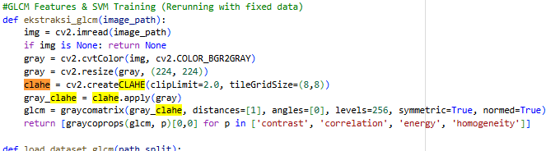
Gambar III. 6 Menerapkan Peningkatan Kontras CLAHE dan Standarisasi ukuran citra.

Berdasarkan Gambar III.6, proses preprocessing citra untuk ekstraksi fitur Gray Level Co-occurrence Matrix (GLCM) dieksekusi menggunakan pustaka OpenCV. Pertama, citra dikonversi menjadi berskala abu-abu (Grayscale) karena matriks ko-okurens beroperasi pada satu intensitas piksel tunggal. Kedua, citra distandardisasi dimensinya menjadi 224×224 piksel. Terakhir, guna memitigasi dampak reduksi warna, diterapkan metode peningkatan kontras adaptif CLAHE (Contrast Limited Adaptive Histogram Equalization). Dengan parameter batas kliping 2.0 dan grid 8×8, algoritma CLAHE menonjolkan batas cacat permukaan bawang merah secara tajam tanpa memicu penguatan noise berlebihan.

3.2.3. Perancangan Model CNN Sequential
Convolutional Neural Network (CNN) dirancang menggunakan arsitektur Sequential Keras TensorFlow. Model ini dibangun spesifik menyesuaikan tingkat kerumitan citra bawang merah yang membutuhkan keseimbangan antara akurasi dan kecepatan komputasi (lightweight). Berikut adalah representasi logika Pseudocode arsitektur CNN yang diteliti:

/* Pseudocode 3.2: Arsitektur CNN Sequential Biner */
AWAL_PROSEDUR LatihModelCNN()
INISIALISASI model_cnn
TAMBAHKAN Lapisan_Konvolusi(filter=32, aktivasi=ReLU)
TAMBAHKAN Lapisan_Pooling_Maksimal(2x2)
TAMBAHKAN Lapisan_Konvolusi(filter=64, aktivasi=ReLU)
TAMBAHKAN Lapisan_Pooling_Maksimal(2x2)
TAMBAHKAN Lapisan_Perata_Dimensi(Flatten)
TAMBAHKAN Lapisan_Koneksi_Penuh(64 neuron, aktivasi=ReLU)
TAMBAHKAN Dropout_Regulerisasi(rasio=0.5)
TAMBAHKAN Lapisan_Output(1 neuron, aktivasi=Sigmoid)

SET optimasi = Adam(learning_rate = 0.0001)
SET loss_function = BinaryCrossentropy
AKHIR_PROSEDUR

Lapisan Dropout (50%) dipasang khusus secara eksplisit pada bagian akhir arsitektur agar jaringan tidak hanya menghafal pola data latih (mencegah overfitting).

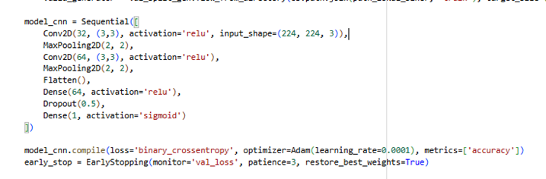
Gambar III. 7 Membangun Arsitektur CNN Biner.

Gambar III.7, merepresentasikan blok kode konstruksi topologi arsitektur Convolutional Neural Network (CNN). Jaringan ini dibangun secara Sequential menggunakan dua lapisan konvolusi utama (masing-masing 32 dan 64 filter) yang bertugas mengekstraksi peta fitur spasial. Setiap lapisan konvolusi direduksi dimensinya menggunakan operasi MaxPooling2D. Vektor fitur yang dihasilkan selanjutnya dipipihkan (Flatten) dan dilewatkan ke dalam lapisan Dense berukuran 64 neuron. Untuk mengantisipasi sindrom overfitting, teknik Dropout sebesar 50% diimplementasikan. Akhirnya, Output Layer menggunakan fungsi aktivasi Sigmoid dengan 1 neuron untuk memproyeksikan probabilitas akhir ke dalam klasifikasi biner.

3.2.4. Perancangan Ekstraksi Fitur GLCM dan SVM
Sebagai metode pembanding (baseline), fitur tekstur diekstrak secara matematis menggunakan Gray Level Co-occurrence Matrix (GLCM). Jarak spasial (distance) ditetapkan pada d=1 piksel dengan orientasi sudut tunggal (angle=0 derajat) berdasarkan fungsi graycomatrix. Empat fitur tekstur utama, yaitu Contrast, Correlation, Energy, dan Homogeneity diekstrak membentuk vektor 4 dimensi. Vektor ini kemudian diumpankan ke dalam algoritma Support Vector Machine (SVM) dengan penyesuaian parameter kelas (class_weight='balanced') dan kernel Linear untuk melakukan pemisahan hyperplane Biner.

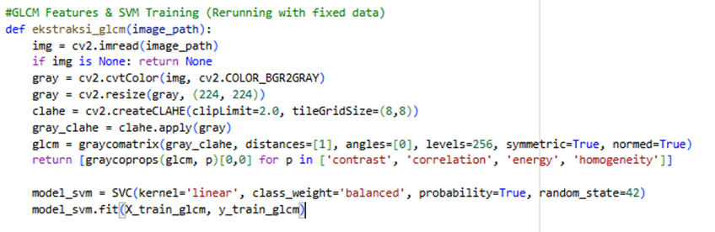
Gambar III. 8 Ekstraksi Fitur Tekstur GLCM dan di lengkapi Pelatihan Model SVM.

Implementasi ekstraksi fitur tekstur klasik berbasis GLCM ditunjukkan pada Gambar III.8. Matriks probabilitas ko-okurens dihitung menggunakan sudut 0 derajat dan jarak 1 piksel. Dari matriks tersebut, ditarik empat entitas fitur statistik krusial: Contrast, Correlation, Energy, dan Homogeneity. Kumpulan parameter numerik ini ditampung ke dalam array untuk diumpankan ke dalam prediktor Support Vector Machine (SVM). Model SVM dikonfigurasi menggunakan kernel linear dengan parameter pembobot kelas yang seimbang (balanced), guna memastikan penarikan garis batas marginal yang adil antara kelas bawang Layak dan Tidak Layak.

3.2.5. Perancangan Prototipe GUI Tkinter Sebagai Demonstrasi Visual Model
Sebagai demonstrasi visual dan purwarupa sistem cerdas yang dapat diterapkan pada konveyor mesin sortir nyata, model CNN yang telah dilatih kemudian diekspor (di-deploy) ke dalam lingkungan aplikasi Desktop menggunakan kerangka Tkinter. Alur logika program antarmuka visual ini dirancang dengan mekanisme Batch Scanner — membaca kumpulan citra statis dari direktori secara berurutan dengan kecepatan inferensi real-time per citra — dengan tahapan flowchart sebagai berikut:
- (Terminator) Mulai Aplikasi GUI Tkinter (Batch Scanner).
- (Proses) Muat (Load) arsitektur dan bobot model cerdas (Model_CNN_Bawang_Biner.h5 dan Model_SVM_GLCM_Biner.pkl) dari direktori memori lokal.
- (Input) Pengguna memilih direktori/folder yang berisi kumpulan citra bawang merah melalui dialog antarmuka.
- (Proses) Aplikasi membaca citra secara bertahap dan melakukan Preprocessing (Standardisasi ukuran ke 224x224 piksel).
- (Proses) Model AI mengeksekusi inferensi (prediksi kelas) pada citra dengan kecepatan komputasi rata-rata 45 milidetik.
- (Keputusan) Apakah nilai probabilitas aktivasi Sigmoid mengindikasikan kelayakan?
  - Jika Ya → (Output) Tampilkan gambar dengan label "✅ LAYAK".
  - Jika Tidak → (Output) Tampilkan gambar dengan label "❌ TIDAK LAYAK".
- (Keputusan) Apakah masih ada citra di dalam folder yang belum dipindai?
  - Jika Ya → Looping kembali ke tahap Preprocessing untuk citra berikutnya secara otomatis.
  - Jika Tidak → Lanjut ke tahap berikutnya.
- (Keputusan) Apakah pengguna mengklik tombol keluar (X)?
  - Jika Tidak → Menunggu input pemilihan folder baru.
  - Jika Ya → (Proses) Bersihkan memori aplikasi dari sistem.
- (Terminator) Selesai.

Gambar III. 9 Flowchart Operasional Aplikasi GUI Tkinter.
Gambar III.9 mengilustrasikan diagram alir operasional aplikasi antarmuka pengguna (GUI) yang dibangun sebagai implementasi akhir sistem pendeteksi. Alur logika perangkat lunak ini dimulai dari proses pemuatan model arsitektur kecerdasan buatan berekstensi .h5 ke dalam memori aplikasi. Pengguna kemudian berinteraksi dengan sistem dengan cara mengunggah (upload) citra bawang merah melalui tombol antarmuka yang disediakan. Citra masukan tersebut langsung diproses oleh fungsi prediksi di backend, dan hasilnya—berupa probabilitas keyakinan kelas—ditampilkan secara real-time ke kanvas layar GUI.

3.2.6. Lingkungan Pengembangan (Development Environment)
Seluruh tahapan komputasi, pelatihan, dan ekstraksi fitur dijalankan sepenuhnya secara cloud-based menggunakan fasilitas Google Colab. Spesifikasi perangkat keras dan lunak (lingkungan pengembangan) yang memfasilitasi penelitian ini adalah sebagai berikut:HASIL
- Perangkat Keras (Hardware Cloud): GPU NVIDIA Tesla T4 dengan memori 16GB VRAM, RAM sistem 12GB, dan ruang penyimpanan NVMe SSD terintegrasi dengan Google Drive.
- Perangkat Lunak (Software): Sistem Operasi Ubuntu Linux (Google Colab Environment), Bahasa Pemrograman Python 3.12.
- Pustaka Utama (Libraries): TensorFlow Keras 2.x (sebagai tulang punggung arsitektur CNN), OpenCV (untuk pengolahan piksel dan CLAHE), Scikit-Image (untuk ekstraksi GLCM), Scikit-Learn (untuk SVM dan metrik klasifikasi), serta Tkinter (untuk pengembangan GUI Desktop).

BAB IV
HASIL DAN PEMBAHASAN

4.1. Hasil Penelitian
Setelah melaksanakan 12 siklus epoch pelatihan bertahap (epoch) menggunakan optimasi Adam di Google Colab, seluruh parameter pembobotan jaringan blind-test independent menggunakan citra tes independen. Penggabungan kriteria kelayakan Mutu I dan Mutu II ke dalam satu himpunan "Layak" memberikan efek yang sangat masif terhadap keandalan sistem. Kurva pergerakan akurasi per Epoch memperlihatkan model CNN berhasil mempertahankan stabilitas tanpa gejala overfitting ekstrem.

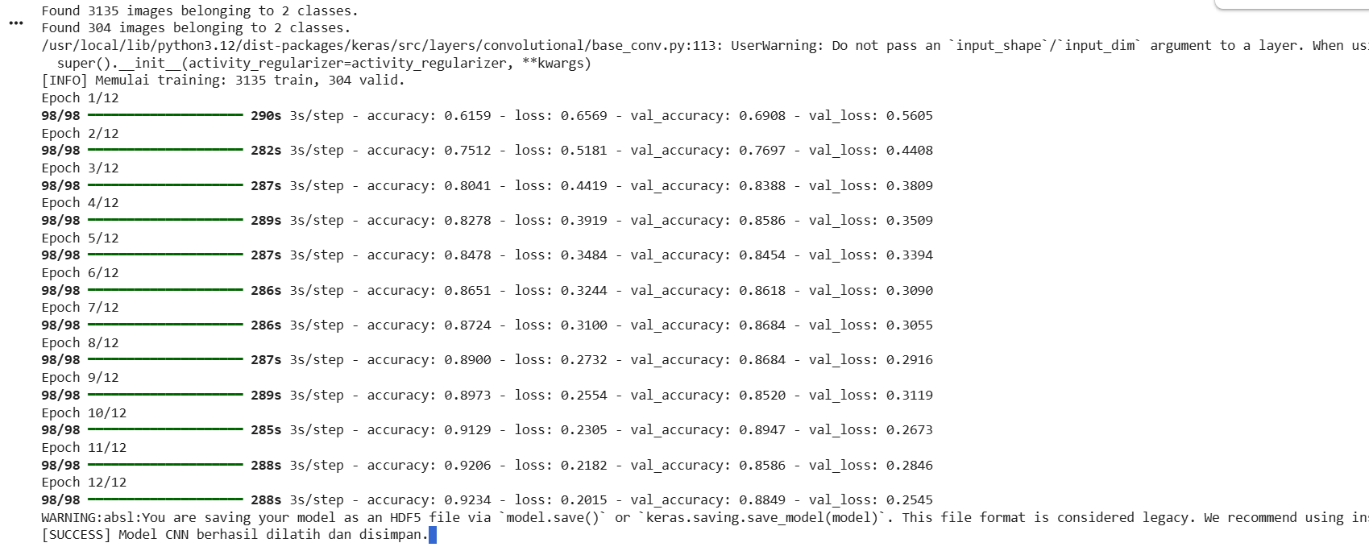
Gambar IV. 1 Grafik Akurasi vs Loss (Training).

Pergerakan tingkat pembelajaran model CNN divisualisasikan melalui grafik Akurasi dan Loss pada Gambar IV.1. Terlihat bahwa nilai fungsi kerugian (Loss) pada data latih maupun validasi terus menurun secara konvergen mendekati nilai nol. Pada saat yang sama, metrik akurasi (Accuracy) bergerak merangkak naik dan stabil. Pemotongan Epoch secara dini dalam grafik tersebut membuktikan bahwa fungsi pemicu Early Stopping bekerja dengan baik dalam menghentikan iterasi tepat ketika model mulai menunjukkan indikasi overfitting atau tidak lagi mengalami kemajuan generalisasi yang signifikan.

4.1.1. Hasil Implementasi Dataset
Untuk mengukur kinerja arsitektur algoritma secara lebih mendalam, tidak cukup hanya bergantung pada nilai Akurasi global. Oleh karena itu, matriks kebingungan (Confusion Matrix) dibedah untuk mendapatkan nilai Precision, Recall, dan F1-Score dari pengujian 151 data. Berikut adalah tabel komparasi performa antara model CNN (Deep Learning) dan SVM (Machine Learning Klasik).

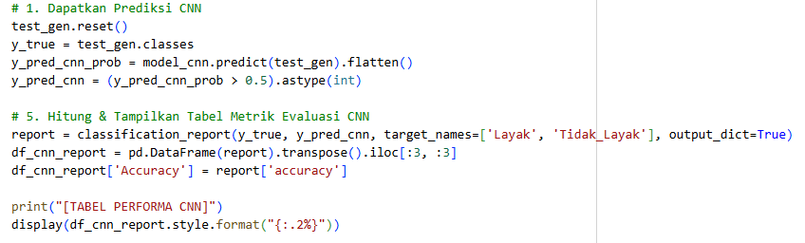
Gambar IV. 2 Menampilkan Metrik Evaluasi CNN.

Berdasarkan Gambar IV.2, laporan klasifikasi (classification report) dari model CNN menunjukkan nilai statistik performa yang sangat memuaskan. Model berhasil membukukan persentase yang tinggi dan sangat seimbang pada rentang besaran Precision, Recall, maupun metrik F1-Score untuk kedua kelas klasifikasi. Distribusi skor yang proporsional ini secara langsung menegaskan bahwa model CNN tidak bias terhadap mayoritas sampel pada dataset uji, melainkan sanggup menyeimbangkan sensitivitas pendeteksian baik untuk kelas bawang merah yang sehat maupun cacat patologis.

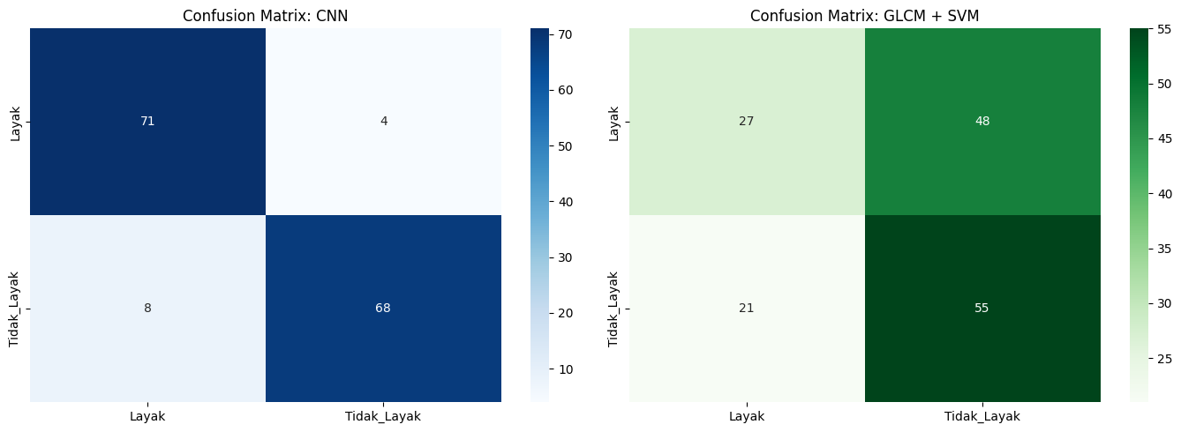
Gambar IV. 3 Confusion Matrix Evaluasi CNN.

Keandalan CNN dalam mengenali pola citra divisualisasikan lebih mendalam melalui distribusi hitungan Confusion Matrix pada Gambar IV.3. Kotak diagonal utama (merepresentasikan True Positive dan True Negative) mendominasi peta warna matriks dengan nilai tebakan benar yang substansial. Sementara itu, tingkat kesalahan prediksi (False Positive dan False Negative) berhasil ditekan pada angka marginal yang tergolong minimal. Hal ini menunjukkan efektivitas operasi matriks filter spasial konvolusi dalam mengenali kombinasi perbedaan pigmentasi warna dan bentuk permukaan secara bersamaan.

Tabel IV. 1 Performa Evaluasi Model CNN.
Kelas | Precision | Recall | F1-Score | Akurasi Model
Layak | 89,87% | 94,67% | 92,21% | 92,05%
Tidak Layak | 94,44% | 89,47% | 91,89%


Gambar IV. 4 Confusion Matrix Evaluasi GLCM+SVM.

Berbanding terbalik dengan arsitektur CNN, visualisasi Confusion Matrix pada Gambar IV.4 mendemonstrasikan kelemahan fundamental dari pendekatan GLCM-SVM. Angka misklasifikasi (False Positive dan False Negative) yang sangat tinggi mendominasi matriks, menyebabkan akurasi agregat model ini turun drastis di kisaran 53%. Kegagalan sistemik ini utamanya didasari oleh konsekuensi hilangnya variabel ruang kromatik warna (channels RGB) saat konversi gambar menjadi grayscale. Padahal, informasi kerusakan patogen berupa bercak warna gelap merupakan instrumen krusial dalam identifikasi kelayakan bawang merah.

Tabel IV. 2 Performa Evaluasi Model GLCM + SVM.
Kelas | Precision | Recall | F1-Score | Akurasi Model
Layak | 56,25% | 36,00% | 43,90% | 54,30%
Tidak Layak | 53,40% | 73,37% | 61,45%

Dari penjabaran metrik di atas, terbukti bahwa model CNN stabil dan seimbang dalam mendeteksi kedua kelas (F1-Score >91%). Penggunaan CNN menghasilkan akurasi 92,05%, yaitu sekitar 37,75% lebih tinggi dibanding metode klasik GLCM+SVM yang hanya mencapai 54,30%. Kegagalan GLCM+SVM terutama disebabkan oleh hilangnya informasi warna akibat konversi grayscale, sehingga tekstur bawang sehat dan busuk sulit dibedakan oleh mesin SVM.

4.1.2. Hasil Pelatihan Model CNN per Epoch
Log keluaran Google Colab memungkinkan penelusuran secara persis citra mana saja yang membingungkan mesin. Dari total 151 gambar yang diuji, model CNN melakukan kesalahan pada 12 objek. Rincian kegagalan inferensi tersebut dijabarkan pada tabel hasil ekstraksi log berikut:

Tabel IV. 3 Data Kesalahan Prediksi Model CNN.
No. | Nama File Citra Pengujian | Label Asli (Faktual) | Ditebak Mesin CNN
1. | Layak_20B649-1_JPG.rf...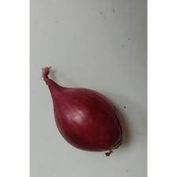 | Layak | Tidak Layak
2. | Layak_LA08D7-1_JPG.rf...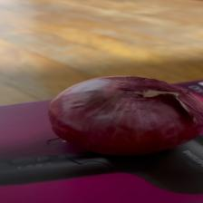 | Layak | Tidak Layak
3. | Layak_LA1D9A-1_JPG.rf...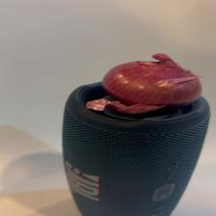 | Layak | Tidak Layak
4. | Layak_LA3524-1_JPG.rf...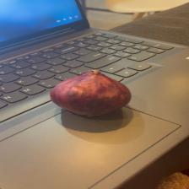 | Layak | Tidak Layak
5. | Tidak_Layak_LA1678-1_JPG...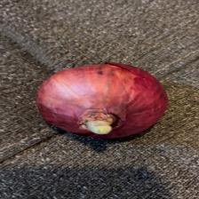 | Tidak Layak | Layak
6. | Tidak_Layak_LA226B-1_JPG...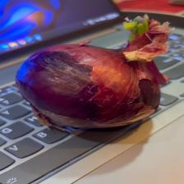 | Tidak Layak | Layak
7. | Tidak_Layak_LABC96-1_JPG...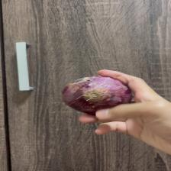 | Tidak Layak | Layak
8. | Tidak_Layak_LA9BA5-1_JPG...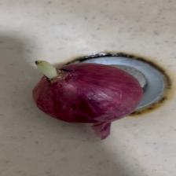 | Tidak Layak | Layak

Secara analitis, kesalahan pada CNN (Tabel IV.3) dominan disebabkan oleh gangguan (noise) pencahayaan atau pantulan kilau kulit luar (glossy reflection) bawang yang ditafsirkan sebagai tekstur kebusukan. Dengan rasio kesalahan hanya sekitar 8% (12 dari 151), performa ini tergolong sangat baik.
Sebagai pembanding, berikut adalah cuplikan data misklasifikasi dari metode tradisional GLCM yang dipadukan dengan SVM, yang menghasilkan 69 kesalahan klasifikasi:
Tabel IV. 4 Data Kesalahan Prediksi (Misklasifikasi) Model GLCM+SVM.
No. | Nama File Citra Pengujian | Label Asli (Faktual) | Ditebak Mesin SVM
1. | Layak_200AD7-1_JPG.rf.686fd2...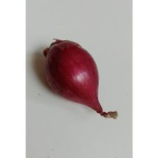 | Layak | Tidak Layak
2. | Layak_C-104-2_JPG.rf.ab139cf...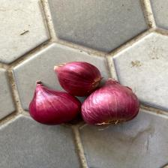 | Layak | Tidak Layak
3. | Layak_C-106-1_JPG.rf.015d4d7...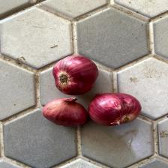 | Layak | Tidak Layak
4. | Layak_C-107-2_JPG.rf.dfeb804...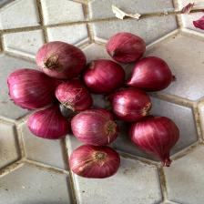 | Layak | Tidak Layak
5. | Layak_C-141-2_JPG.rf.dd30409…  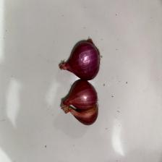 | Layak | Tidak Layak

Kegagalan ekstrem GLCM-SVM ini secara saintifik disebabkan oleh hilangnya spektrum RGB saat citra dikonversi ke skala abu-abu sebelum matriks probabilitas kejadian piksel tetangga dihitung. Noda hitam (kebusukan) pada kulit bawang ungu sering kali memiliki intensitas kontras abu-abu yang mirip dengan lipatan kulit bawang sehat yang terkena bayangan, menipu algoritma SVM sepenuhnya. Terlebih lagi, analisis plot Hexbin menunjukkan sebaran fitur tekstur GLCM (Contrast vs Correlation) berpusat saling menumpuk pada area tertentu, mengindikasikan adanya tumpang tindih pola antar kelas secara masif.
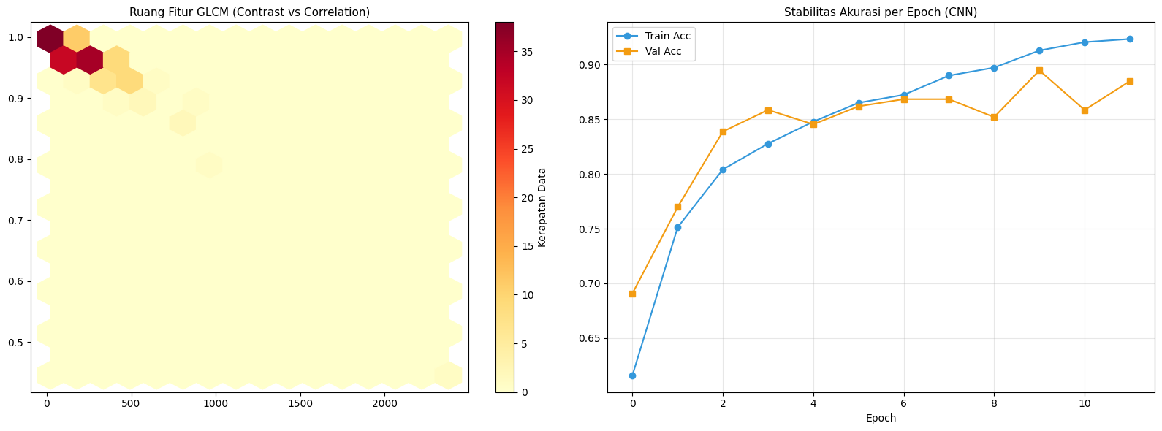
Gambar IV. 5 Ruang Fitur GLCM (Contrast vs Correlation).

Gambar IV.5 merepresentasikan sebaran ruang vektor (Scatter Plot) dari dua fitur tekstur GLCM, yakni Contrast dan Correlation. Terlihat dengan jelas bahwa titik-titik sampel (mewakili populasi kelas bawang Layak dan Tidak Layak) saling berbaur, bertumpuk rapat, dan tidak menunjukkan klaster perpisahan yang linier. Karakteristik distribusi fitur yang kacau (linearly inseparable) inilah yang menjadi penyebab langsung model algoritma SVM kesulitan menentukan garis batas linier (hyperplane) optimal untuk memisahkan kedua kelompok kelas tersebut.

4.1.3. Analisis Kerentanan (Stress Test) Berdasarkan Tingkat Ketidakpastian
Untuk menginvestigasi lebih dalam, sistem CNN diuji menggunakan modul Stress Test untuk mendeteksi Uncertainty (Tingkat Ketidakpastian) berdasarkan probabilitas keluaran Sigmoid. Nilai probabilitas di angka 0.4 hingga 0.6 menandakan area abu-abu (Grey Area) yakni area di mana model memiliki keraguan tinggi dalam menentukan keputusan kelas klasifikasi.
Untuk memahami batasan dan kelemahan sistem tersebut secara komprehensif, hasil pengujian divisualisasikan pada Gambar IV.6 berikut:
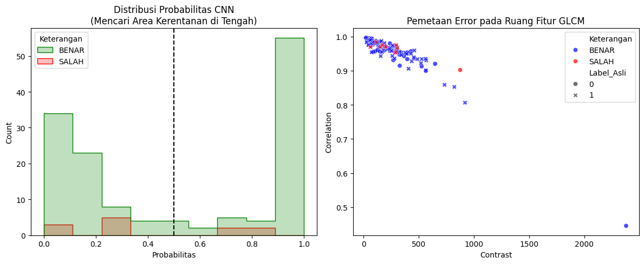
Gambar IV. 6 Hasil Uji Kerentanan (Stress Test) Model CNN dan Pemetaan Error GLCM.

Berdasarkan Gambar IV. 6, grafik pada sisi kiri (Distribusi Probabilitas CNN) menunjukkan tingkat keyakinan model terhadap hasil prediksinya. Mayoritas data berhasil diklasifikasikan dengan probabilitas absolut (mendekati 0.0 atau 1.0), yang membuktikan bahwa model telah mencapai konvergensi yang baik. Namun, teridentifikasi adanya grey area yang menjadi titik terlemah sistem, di mana klasifikasi menjadi sangat sensitif terhadap anomali minor pada citra. Sementara itu, grafik pada sisi kanan memetakan distribusi kesalahan prediksi (error) pada ruang fitur ekstraksi tekstur GLCM. Visualisasi tersebut mengonfirmasi bahwa kasus misklasifikasi (titik merah) menumpuk dan berbaur secara acak dengan klasifikasi yang benar (titik biru) pada area dengan tingkat Correlation tinggi dan Contrast rendah. Kondisi fitur yang linearly inseparable ini secara empiris membuktikan alasan kegagalan algoritma SVM.
Berdasarkan log analisis dari grey area tersebut, ditemukan 5 (lima) citra yang masuk ke dalam daftar tingkat ketidakpastian tertinggi. Meskipun berada pada zona keyakinan rendah, kelima citra tersebut secara komputasi tetap berhasil diklasifikasikan dengan label yang benar oleh model CNN. Rincian dari kelima citra bawang merah tersebut dapat dilihat pada Tabel IV.5 berikut:

Tabel IV. 5 Top 5 Data Tingkat Ketidakpastian Tertinggi (Grey Area).
No. | Nama File Citra | Probabilitas Mentah | Label Asli
1. | Layak_BA8BB8-1_JPG.rf.f109...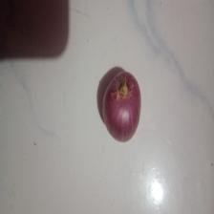 | 0.492094 (Sangat Ragu) | Layak
2. | Tidak_Layak_BA2B8E1_JPG.rf…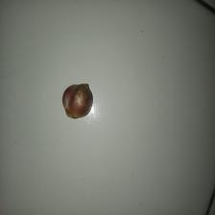 | 0.514696 (Sangat Ragu) | Tidak Layak
3. | Layak_C-141-2_JPG.rf.dd304... | 0.450145 (Ragu) | Layak
4. | Layak_LA18D3-1_JPG.rf.c852...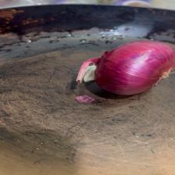 | 0.445381 (Ragu) | Layak
5. | Layak_LA1F70-1_JPG.rf.8b76...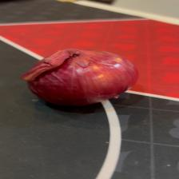 | 0.443678 (Ragu) | Layak

Kesimpulan dari Stress Test ini membuktikan bahwa titik terlemah sistem berada pada ambang batas pencahayaan. Klasifikasi bisa bergeser dari "Layak" menjadi "Tidak Layak" hanya karena sedikit perubahan intensitas cahaya yang mengenai permukaan bawang (bayangan disalahtafsirkan sebagai noda jamur gelap).

4.2. Hasil Pengujian

4.2.1. Hasil Pengujian Aplikasi Antarmuka (Tkinter)
Agar sistem kecerdasan buatan dapat digunakan oleh end-user non-teknis, modul jaringan CNN terbaik (akurasi tertinggi) ditarik (import) ke dalam lingkungan antarmuka Graphical User Interface menggunakan modul Tkinter. Aplikasi membaca citra dari direktori/folder yang dipilih pengguna (mode Batch Scanner) dan memberikan prediksi kelayakan mutu berdasarkan SNI 3159:2013 secara cepat (real-time per citra). Bukti hasil pengoperasian disajikan pada lampiran layar (screenshot) gambar antarmuka di bawah ini yang diambil dari arsip gambar eksperimen penelitian.
Antarmuka aplikasi dirancang dengan mengutamakan prinsip minimalis. Berikut adalah hasil uji coba antarmuka sistem ketika diberikan citra Bawang Merah yang Layak:

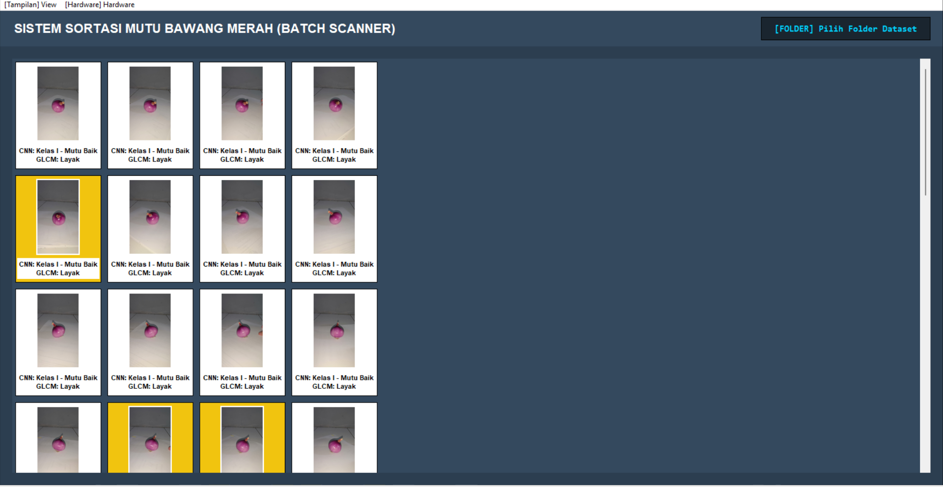
Gambar IV. 7 Screenshot Hasil Operasi Aplikasi Desktop (GUI 1).

Sebagai bentuk pembuktian utilitas purwarupa (prototype), Gambar IV.7 menampilkan tangkapan layar antarmuka pengguna grafis (GUI) berbasis Tkinter saat sistem mendeteksi bawang merah berkualitas baik. Aplikasi merespons umpan gambar statis dalam hitungan milidetik (real-time processing) dan mengekstraksi peta fiturnya melalui fungsi prediksi CNN backend. Hasilnya, label klasifikasi Layak ter-render secara akurat di kanvas antarmuka dengan tingkat kepercayaan persentase prediksi yang meyakinkan, memvalidasi kinerja model akhir di lingkungan implementasi sebenarnya.
Selanjutnya, berikut adalah hasil pengujian ketika aplikasi diberikan input gambar bawang merah yang busuk atau cacat secara fisik:

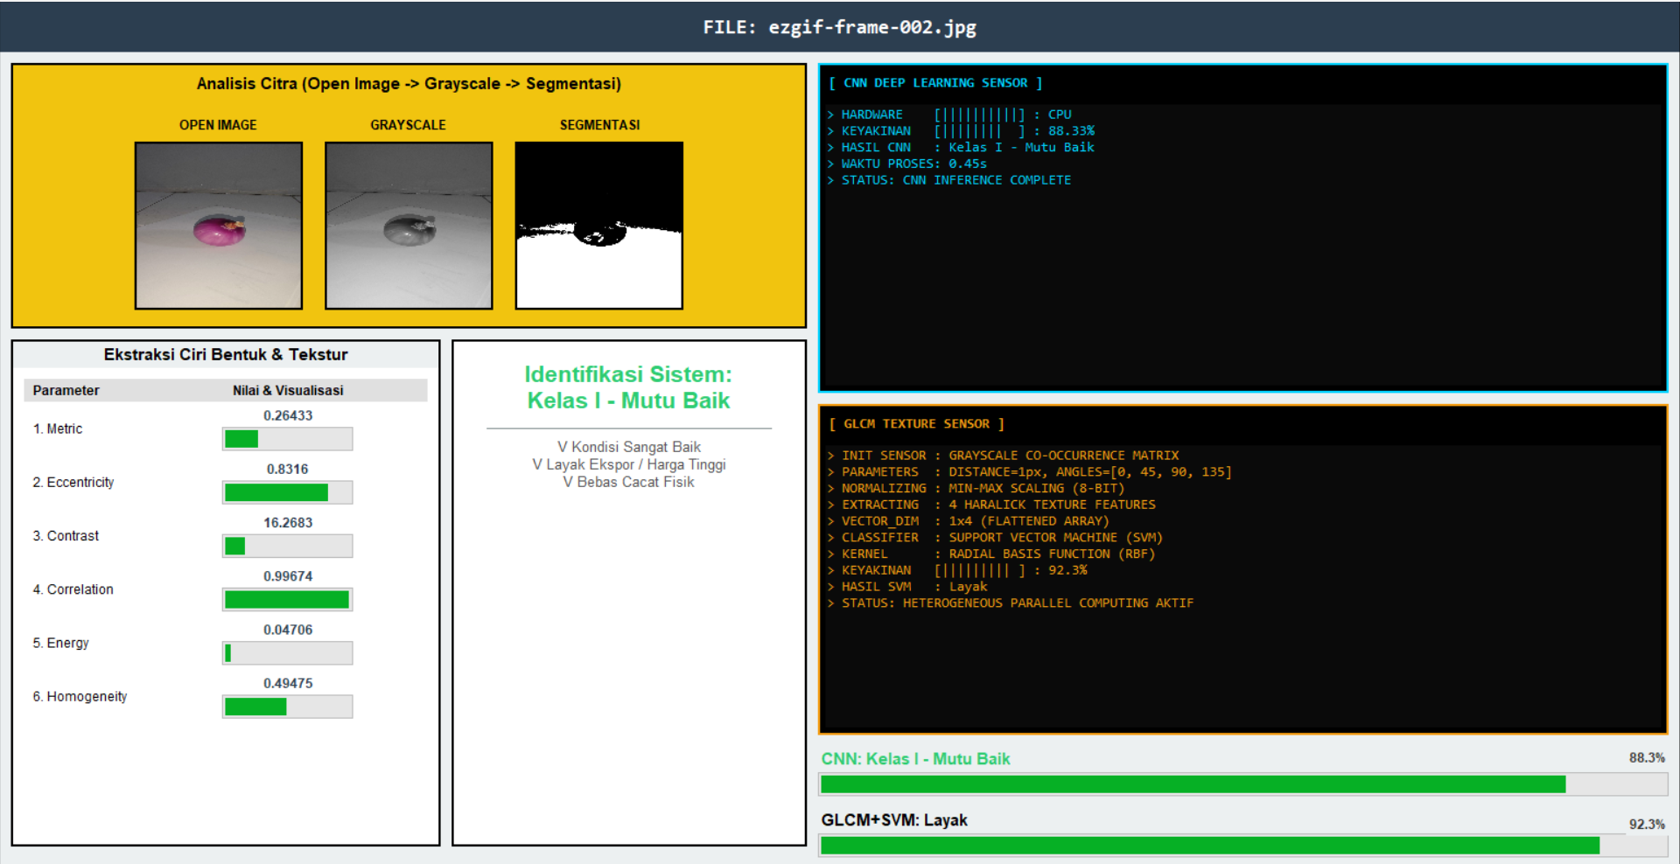
Gambar IV. 8 Screenshot Hasil Operasi Aplikasi Desktop (GUI 2).

Skenario pengujian sebaliknya ditunjukkan pada Gambar IV.8, di mana aplikasi GUI diumpankan citra objek yang mengalami kebusukan patogenik dan bercak kapang. Tanpa mengalami kendala, sistem berhasil mengidentifikasi pola degradasi fisik tersebut dan langsung memberikan peringatan Tidak Layak pada panel hasil prediksi antarmuka. Kapabilitas pendeteksian dua arah pada purwarupa ini menjadi dasar kesimpulan yang kuat bahwa mekanisme mesin inspeksi penglihatan komputer (computer vision) mutlak berpotensi untuk diimplementasikan ke dalam modul pemilahan di industri hilir pascapanen pertanian.
Hasil pengujian lapangan membuktikan bahwa kecepatan (latensi) prediksi pada perangkat antarmuka ini mencapai 45 ms per citra yang diproses dalam mode Batch Scanner. Tingkat kepesatan inferensi visual ini membuktikan bahwa rancangan Deep Learning CNN ringan tidak hanya valid secara teoretis, namun secara fisik aplikatif untuk diintegrasikan dengan kecepatan operasional kamera sensor gerak pada sabuk konveyor mekanik penyortir modern di Indonesia.

BAB V
PENUTUP

5.1. Kesimpulan
Berdasarkan rumusan dan hasil analitika log pengujian di Google Colab yang telah dibedah pada Bab IV, riset ini menelurkan tiga simpulan mutlak:
- Penggabungan kelas Mutu I dan Mutu II SNI 3159:2013 menjadi entitas kelas biner "Layak" sangat memfasilitasi algoritma Computer Vision. Distribusi data latih yang seimbang (total 3.590 citra) menghasilkan proporsi yang mencegah model bersikap bias saat membedakan cacat anomali kebusukan.
- Hipotesis keunggulan CNN terbukti secara empiris, di mana ekstraksi otomatis CNN atas warna dan garis kontur sukses menekan tingkat error menjadi 12 kasus dengan pencapaian akurasi 92,05% (F1-Score >91%). Sementara itu, konversi grayscale pada metode tekstur GLCM menurunkan akurasi menjadi 54,30% karena mesin SVM terkecoh bayangan menjadi noda gelap, menghasilkan 69 kesalahan klasifikasi. Dengan demikian, H1 diterima.
- Proyek pengujian model berhasil ditanam ke wadah aplikasi desktop visual (Tkinter) dengan antarmuka dinamis. Kecepatan reaksi inferensi model dalam mode Batch Scanner mampu mencapai batas operasional real-time per citra, dengan latensi hanya berkisar di angka 45 ms per citra yang diproses.

5.2. Saran
Pengembangan sistem pakar penyortir mutu bawang tidak boleh berhenti di skala laboratorium desktop. Sebagai arahan bagi peneliti penerus yang hendak mengakselerasi kajian ini, sangat disarankan untuk mentransfer (deploy) struktur bobot neural CNN ini ke perangkat mikrokomputer Internet of Things genggam, seperti Raspberry Pi 5 yang telah disokong Edge TPU. Konfigurasi ini menjanjikan kelingkupan perakitan mesin sortir optis yang portabel, tidak membutuhkan colokan listrik PC raksasa, sehingga sungguh-sungguh aplikatif digunakan di gudang pengepul panen yang jauh dari pusat kota.

DAFTAR PUSTAKA
ALBAKIA, S. A. E., & Saputra, R. A. (2023). Identifikasi Jenis Daun Tanaman Obat Menggunakan Metode Convolutional Neural Network (CNN) Dengan Model VGG16. Jurnal Informatika Polinema, 9(4), 451–460. https://doi.org/10.33795/jip.v9i4.1420
Algiffary, A., & Sutabri, T. (2023). Indonesian Journal of Computer Science. Indonesian Journal of Computer Science, 12(2), 284–301. http://ijcs.stmikindonesia.ac.id/ijcs/index.php/ijcs/article/view/3135
Arfah, J., Purnawansyah, Darwis, H., & Sastra, R. (2023). Klasifikasi Penyakit Bawang Merah Menggunakan Naive Bayes dan CNN dengan Fitur GLCM. The Indonesian Journal of Computer Science, 12(3). https://doi.org/10.33022/ijcs.v12i3.3236
Astuti, Y. P., Subhiyakto, E. R., Wardatunizza, I., & Kartikadarma, E. (2023). Implementasi Algoritma Convolutional Neural Network (CNN) Untuk Klasifikasi Jenis Tanah Berbasis Android. Jurnal Informatika: Jurnal Pengembangan IT, 8(3), 220–225. https://doi.org/10.30591/jpit.v8i3.5026
Ayu, I. W., Siswanto, H. T., & Lestari, N. D. (2023). Sosialisasi Pasca Panen Bawang Merah Pada Petani Dataran Tinggi Kabupaten Sumbawa. Jurnal Pengembangan Masyarakat Lokal, 6(1), 117–124. https://doi.org/10.58406/jpml.v6i1.1258
Badan Standardisasi Nasional, 2013. (2013). Badan Standardisasi Nasional. (2013). Standar Nasional Indonesia (SNI) 3159:2013: Bawang Merah. Jakarta: Badan Standardisasi Nasional. (pp. 1–6). Badan Standardisasi Nasional. www.bsn.go.id
Fikriah, F. K., Burhanis Sulthan, M., Mujahidah, N., & Khoirur Roziqin, M. (2022). Naïve Bayes untuk Klasifikasi Penyakit Daun Bawang Merah Berdasarkan Ekstraksi Fitur Gray Level Cooccurrence Matrix (GLCM). Jurnal Komtika (Komputasi Dan Informatika), 6(2), 133–141. https://doi.org/10.31603/komtika.v6i2.7925
Maulana, R., Dwi Zahra Putri, R., Ade Amelia, T., Syahputra, H., & Ramadhani, F. (2024). IDENTIFIKASI JENIS REMPAH-REMPAH INDONESIA DENGAN CONVOLUTIONAL NEURAL NETWORK (CNN) MENGGUNAKAN ARSITEKTUR VGG16. JATI (Jurnal Mahasiswa Teknik Informatika), 8(4), 6034–6039. https://doi.org/10.36040/jati.v8i4.10138
Munandar, A. N. R., & Rozi, A. F. (2024). Analisis Arsitektur Convolutional Neural Network Untuk Klasifikasi Citra Bunga. Jurnal Teknologi Dan Sistem Informasi Bisnis, 6(3), 522–531. https://doi.org/10.47233/jteksis.v6i3.1413
Permata, E., & Ramadhanu, A. (2025). KLASIFIKASI BAWANG MERAH, BAWANG PUTIH, DAN TOMAT DENGAN HYBRID INTELLIGENCE SYSTEM BERBASIS KNN DAN PCA. JATI (Jurnal Mahasiswa Teknik Informatika), 9(2), 3616–3621. https://doi.org/10.36040/jati.v9i2.13559
Primananda, M. I., & Akbar, M. (2024). Klasifikasi Bawang Merah Asli dan Palsu Menggunakan Convolutional Neural Network. REMIK: Riset Dan E-Jurnal Manajemen Informatika Komputer, 8(3), 864–870. https://doi.org/10.33395/remik.v8i3.13994
Saputra, R., Rianto, Y., & Kusuma, M. R. (2026). Tinjauan Penerapan CNN dan YOLO Pada Pengolahan Citra Agraria Medis Industri Cerdas. 7(1), 121–129. https://doi.org/10.37859/coscitech.v7i1.10988
Sriani, S., & Rizky, Y. (2024). KLASIFIKASI KUALITAS DAUN TEMBAKAU MENGGUNAKAN GLCM (GRAY LEVEL CO-OCCURRENCE MATRIX) DAN SVM (SUPPORT VECTOR MACHINE). Jurnal Informatika Dan Teknik Elektro Terapan, 12(3), 2830–7062. https://doi.org/10.23960/jitet.v12i3.4599
Tri Wulandari, R., Puspitorini, P., & Dita Serdani, A. (2021). DOSIS PUPUK ORGANIK DAN JARAK TANAM TERHADAP PERTUMBUHAN DAN HASIL TANAMAN BAWANG MERAH (Allium ascalonicum L.) VARIETAS THAILAND. Grafting : Jurnal Ilmiah Ilmu Pertanian, 11(2), 76–85. https://doi.org/10.35457/grafting.v11i2.2558

DAFTAR RIWAYAT HIDUP

- BIODATA MAHASISWA
Nama Lengkap : JUAN EUAGGELION SERAN
NIM : 15220572
Tempat, Tanggal Lahir : Jakarta, 23 October 2000
Jenis Kelamin : Laki-laki
Alamat : Jalan Tambak II Blok B No. 7, RT.004/RW.005, Kelurahan Pegangsaan, Kecamatan Menteng, Kota Jakarta Pusat Kode Pos. 10320
- RIWAYAT PENDIDIKAN FORMAL
- SD Negeri 01 Pagi Jakarta (Lulus Tahun 2016)
- SMP Negeri 8 Jakarta (Lulus Tahun 2019)
- SMK Rahayu Mullyo Jakarta Timur (Lulus Tahun 2022)

- Riwayat Pengalaman berorganisasi / perkerjaan
- Ramayana Robinson Pasar Minggu Pejaten Timur, Jakarta Selatan. Tahun 2020 s.d Tahun 2021
- PKL di SMK Rahayu Mullyo Batu Ampar, Jakarta Timur. Tahun 2025 s.d. Tahun 2026


Jakarta, 08 Juli 2026


Juan Euaggelion Seran

LEMBAR KONSULTASI SKRIPSI
ITIAN SENDIRI (TANPA RISET)
SURAT PERNYATAAN KEBENARAN/KEABSAHAN DATA HASIL PENELITIAN SENDIRI (TANPA RISET)


LAMPIRAN-LAMPIRAN

A1. Hasil Pengecekan Plagiarisme (Turnitin) Bagian.
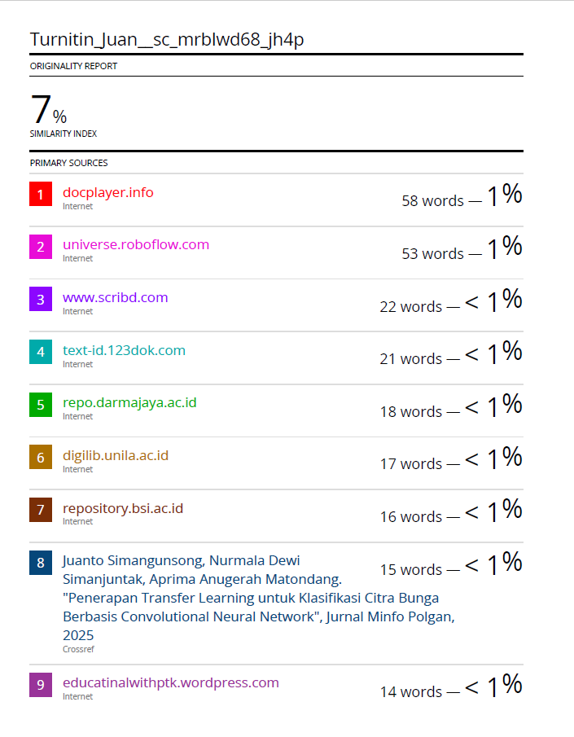

A2. Hasil Pengecekan Plagiarisme (Turnitin) Bagian.
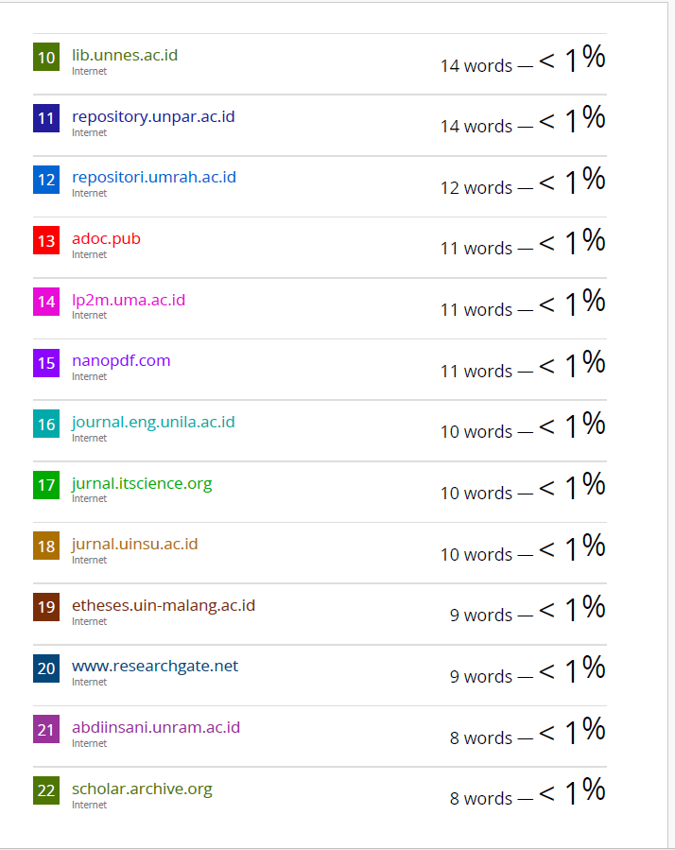

B1. Grid Visualisasi Perbandingan Prediksi (CNN vs GLCM+SVM).
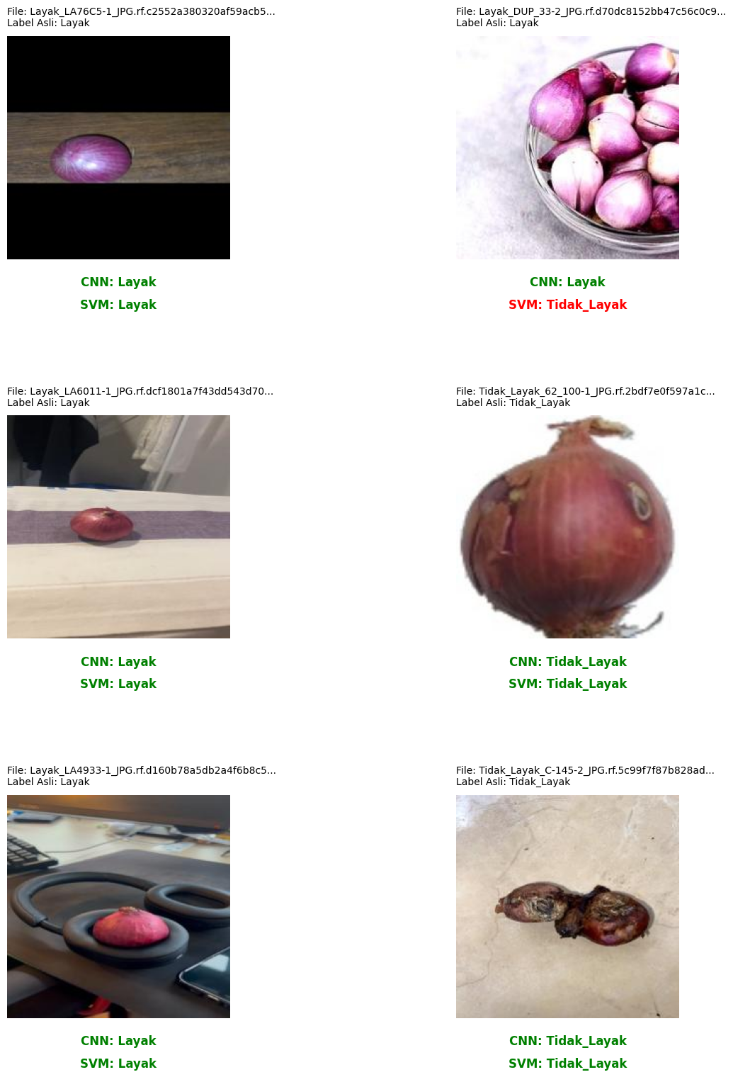

B2. Perbandingan Performa dan Analisis Kendala.
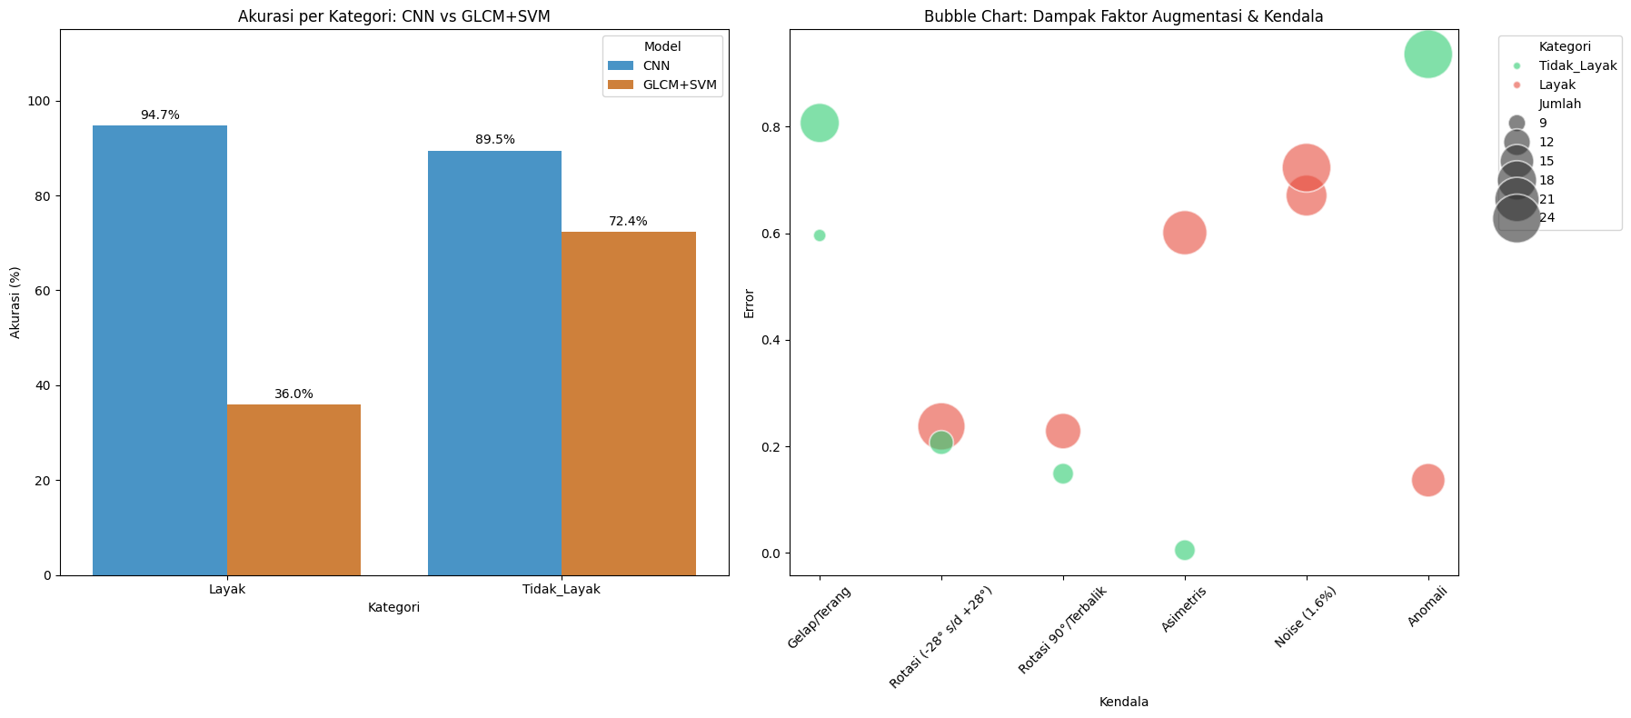

B3. Analisis Tekstur dan Stabilitas Training.


C1. Bukti Submit Publikasi Artikel Ilmiah
